ОПИСАНИЕ МЕСТОПОЛОЖЕНИЯ ГРАНИЦ
Публичного сервитута: Линейное сооружение - ВЛ-10 кВ №5 ПС «Детчино» Расположенного по адресу: Калужская область, Малоярославецкий район
(наименование объекта, местоположение границ которого описано (далее - объект))
Раздел 1
Сведения об объекте
№ п/п | Характеристики объекта | Описание характеристик
1 | 2 | 3
1. | Местоположение объекта | Калужская область, район Малоярославецкий
2. | Площадь объекта +/- величина  погрешности определения площади (Р +/- Дельта Р) | 541992 +/- 258 м²
3. | Иные характеристики объекта | Публичный сервитут на основании существования инженерного  сооружения: линейное сооружение –  ВЛ-10 кВ № 5 ПС «Детчино» сроком 49 лет  в интересах Публичного Акционерного Общества  «Межрегиональная распределительная сетевая компания Центра и Приволжья»  сетевая компания Центра и Приволжья»

Раздел 2
Сведения о местоположении границ объекта
1. Система координат 40.1
2. Сведения о характерных точках границ объекта
Обозначение характерных точек границ | Координаты, м |  | Метод определения координат характерной точки | Средняя квадратическая погрешность положения характерной точки (Мt), м | Описание обозначения точки на местности (при наличии)
 | X | Y
1 | 2 | 3 | 4 | 5 | 6
1 | 464283.83 | 1302559.73 | Аналитический  метод | 0.10 | -
2 | 464273.61 | 1302610.41 | Аналитический  метод | 0.10 | -
3 | 464252.43 | 1302606.14 | Аналитический  метод | 0.10 | -
4 | 464259.09 | 1302573.12 | Аналитический  метод | 0.10 | -
5 | 464222.62 | 1302558.57 | Аналитический  метод | 0.10 | -
6 | 464110.12 | 1302519.22 | Аналитический  метод | 0.10 | -
7 | 463719.92 | 1302217.18 | Аналитический  метод | 0.10 | -
8 | 463695.03 | 1302209.61 | Аналитический  метод | 0.10 | -
9 | 463661.01 | 1302185.14 | Аналитический  метод | 0.10 | -
10 | 463617.96 | 1302152.60 | Аналитический  метод | 0.10 | -
11 | 463578.54 | 1302123.23 | Аналитический  метод | 0.10 | -
12 | 463542.04 | 1302105.47 | Аналитический  метод | 0.10 | -
13 | 463452.67 | 1302244.80 | Аналитический  метод | 0.10 | -
14 | 463454.09 | 1302245.75 | Аналитический  метод | 0.10 | -
15 | 463442.56 | 1302262.40 | Аналитический  метод | 0.10 | -
16 | 463423.88 | 1302250.01 | Аналитический  метод | 0.10 | -
17 | 463526.16 | 1302090.34 | Аналитический  метод | 0.10 | -
18 | 463496.26 | 1302044.98 | Аналитический  метод | 0.10 | -
19 | 463490.52 | 1302039.12 | Аналитический  метод | 0.10 | -
20 | 463373.37 | 1301948.09 | Аналитический  метод | 0.10 | -
21 | 462528.43 | 1301285.12 | Аналитический  метод | 0.10 | -
22 | 462160.35 | 1300998.96 | Аналитический  метод | 0.10 | -

2. Сведения о характерных точках границ объекта
Обозначение характерных точек границ | Координаты, м |  | Метод определения координат характерной точки | Средняя квадратическая погрешность положения характерной точки (Мt), м | Описание обозначения точки на местности (при наличии)
 | X | Y
1 | 2 | 3 | 4 | 5 | 6
23 | 462108.64 | 1300957.04 | Аналитический  метод | 0.10 | -
24 | 461646.15 | 1300591.62 | Аналитический  метод | 0.10 | -
25 | 461443.71 | 1300432.57 | Аналитический  метод | 0.10 | -
26 | 461395.24 | 1300484.79 | Аналитический  метод | 0.10 | -
27 | 461219.15 | 1300668.88 | Аналитический  метод | 0.10 | -
28 | 461170.22 | 1300697.86 | Аналитический  метод | 0.10 | -
29 | 461125.97 | 1300720.30 | Аналитический метод | 0.10 | -
30 | 461127.67 | 1300723.83 | Аналитический  метод | 0.10 | -
31 | 461108.82 | 1300733.01 | Аналитический  метод | 0.10 | -
32 | 461097.83 | 1300710.36 | Аналитический  метод | 0.10 | -
33 | 461159.82 | 1300678.91 | Аналитический  метод | 0.10 | -
34 | 461205.59 | 1300651.80 | Аналитический  метод | 0.10 | -
35 | 461379.52 | 1300469.98 | Аналитический  метод | 0.10 | -
36 | 461426.87 | 1300418.97 | Аналитический  метод | 0.10 | -
37 | 461365.95 | 1300370.36 | Аналитический  метод | 0.10 | -
38 | 461246.96 | 1300290.12 | Аналитический  метод | 0.10 | -
39 | 461135.03 | 1300216.34 | Аналитический  метод | 0.10 | -
40 | 460974.55 | 1300108.71 | Аналитический  метод | 0.10 | -
41 | 460851.82 | 1300026.17 | Аналитический  метод | 0.10 | -
42 | 460796.48 | 1299995.29 | Аналитический  метод | 0.10 | -
43 | 460750.80 | 1300004.81 | Аналитический  метод | 0.10 | -
44 | 460637.00 | 1300042.43 | Аналитический  метод | 0.10 | -
45 | 460629.44 | 1300020.46 | Аналитический  метод | 0.10 | -
46 | 460648.69 | 1300014.04 | Аналитический  метод | 0.10 | -
47 | 460649.23 | 1300015.61 | Аналитический  метод | 0.10 | -
48 | 460745.19 | 1299983.92 | Аналитический  метод | 0.10 | -

2. Сведения о характерных точках границ объекта
Обозначение характерных точек границ | Координаты, м |  | Метод определения координат характерной точки | Средняя квадратическая погрешность положения характерной точки (Мt), м | Описание обозначения точки на местности (при наличии)
 | X | Y
1 | 2 | 3 | 4 | 5 | 6
49 | 460773.09 | 1299978.10 | Аналитический  метод | 0.10 | -
50 | 460730.31 | 1299945.01 | Аналитический  метод | 0.10 | -
51 | 460667.15 | 1299902.92 | Аналитический  метод | 0.10 | -
52 | 460554.82 | 1299826.31 | Аналитический  метод | 0.10 | -
53 | 460391.74 | 1299551.19 | Аналитический  метод | 0.10 | -
54 | 460191.09 | 1299438.81 | Аналитический  метод | 0.10 | -
55 | 459984.74 | 1299328.08 | Аналитический  метод | 0.10 | -
56 | 459820.65 | 1299480.11 | Аналитический  метод | 0.10 | -
57 | 459576.80 | 1299711.57 | Аналитический  метод | 0.10 | -
58 | 459222.27 | 1300044.72 | Аналитический  метод | 0.10 | -
59 | 459035.11 | 1300128.41 | Аналитический  метод | 0.10 | -
60 | 458977.15 | 1300152.86 | Аналитический  метод | 0.10 | -
61 | 458914.40 | 1300183.33 | Аналитический  метод | 0.10 | -
62 | 458784.54 | 1300240.80 | Аналитический  метод | 0.10 | -
63 | 458727.32 | 1300266.46 | Аналитический  метод | 0.10 | -
64 | 458737.91 | 1300301.68 | Аналитический  метод | 0.10 | -
65 | 458753.23 | 1300349.26 | Аналитический  метод | 0.10 | -
66 | 458771.18 | 1300405.97 | Аналитический  метод | 0.10 | -
67 | 458718.52 | 1300420.20 | Аналитический  метод | 0.10 | -
68 | 458599.72 | 1300449.07 | Аналитический  метод | 0.10 | -
69 | 458528.37 | 1300458.89 | Аналитический  метод | 0.10 | -
70 | 458488.21 | 1300436.42 | Аналитический  метод | 0.10 | -
71 | 458375.45 | 1300363.01 | Аналитический  метод | 0.10 | -
72 | 458270.67 | 1300440.89 | Аналитический  метод | 0.10 | -
73 | 458207.85 | 1300461.53 | Аналитический  метод | 0.10 | -
74 | 458029.00 | 1300357.29 | Аналитический метод | 0.10 | -

2. Сведения о характерных точках границ объекта
Обозначение характерных точек границ | Координаты, м |  | Метод определения координат характерной точки | Средняя квадратическая погрешность положения характерной точки (Мt), м | Описание обозначения точки на местности (при наличии)
 | X | Y
1 | 2 | 3 | 4 | 5 | 6
75 | 457997.01 | 1300341.64 | Аналитический  метод | 0.10 | -
76 | 457966.36 | 1300473.50 | Аналитический  метод | 0.10 | -
77 | 457912.61 | 1300708.56 | Аналитический  метод | 0.10 | -
78 | 457834.93 | 1301041.03 | Аналитический  метод | 0.10 | -
79 | 457793.11 | 1301077.50 | Аналитический  метод | 0.10 | -
80 | 457826.30 | 1301608.25 | Аналитический  метод | 0.10 | -
81 | 457892.50 | 1301837.85 | Аналитический  метод | 0.10 | -
82 | 457916.97 | 1301918.87 | Аналитический  метод | 0.10 | -
83 | 457960.10 | 1302077.50 | Аналитический  метод | 0.10 | -
84 | 458334.86 | 1301863.27 | Аналитический  метод | 0.10 | -
85 | 458398.87 | 1301829.68 | Аналитический  метод | 0.10 | -
86 | 458444.91 | 1301800.52 | Аналитический  метод | 0.10 | -
87 | 458479.88 | 1301818.28 | Аналитический  метод | 0.10 | -
88 | 458593.81 | 1301883.70 | Аналитический  метод | 0.10 | -
89 | 458701.55 | 1301972.87 | Аналитический  метод | 0.10 | -
90 | 458812.24 | 1302061.55 | Аналитический  метод | 0.10 | -
91 | 458962.80 | 1302081.55 | Аналитический  метод | 0.10 | -
92 | 459111.95 | 1302078.16 | Аналитический  метод | 0.10 | -
93 | 459112.44 | 1302099.75 | Аналитический  метод | 0.10 | -
94 | 458961.62 | 1302103.19 | Аналитический  метод | 0.10 | -
95 | 458803.43 | 1302082.17 | Аналитический  метод | 0.10 | -
96 | 458687.91 | 1301989.62 | Аналитический  метод | 0.10 | -
97 | 458581.46 | 1301901.52 | Аналитический  метод | 0.10 | -
98 | 458469.61 | 1301837.29 | Аналитический  метод | 0.10 | -
99 | 458446.09 | 1301825.34 | Аналитический метод | 0.10 | -
100 | 458409.68 | 1301848.39 | Аналитический  метод | 0.10 | -

2. Сведения о характерных точках границ объекта
Обозначение характерных точек границ | Координаты, м |  | Метод определения координат характерной точки | Средняя квадратическая погрешность положения характерной точки (Мt), м | Описание обозначения точки на местности (при наличии)
 | X | Y
1 | 2 | 3 | 4 | 5 | 6
101 | 458345.24 | 1301882.22 | Аналитический  метод | 0.10 | -
102 | 457954.62 | 1302105.52 | Аналитический  метод | 0.10 | -
103 | 457892.12 | 1302160.46 | Аналитический  метод | 0.10 | -
104 | 457771.26 | 1302261.55 | Аналитический метод | 0.10 | -
105 | 457716.56 | 1302309.96 | Аналитический  метод | 0.10 | -
106 | 457622.34 | 1302310.11 | Аналитический  метод | 0.10 | -
107 | 457513.66 | 1302406.66 | Аналитический  метод | 0.10 | -
108 | 457285.18 | 1302621.20 | Аналитический  метод | 0.10 | -
109 | 457237.78 | 1302668.65 | Аналитический  метод | 0.10 | -
110 | 457174.64 | 1302727.38 | Аналитический  метод | 0.10 | -
111 | 457138.21 | 1302834.11 | Аналитический  метод | 0.10 | -
112 | 456983.11 | 1303297.51 | Аналитический  метод | 0.10 | -
113 | 456778.00 | 1303405.45 | Аналитический  метод | 0.10 | -
114 | 456507.14 | 1303545.70 | Аналитический  метод | 0.10 | -
115 | 456489.55 | 1303642.11 | Аналитический  метод | 0.10 | -
116 | 456496.18 | 1303704.22 | Аналитический  метод | 0.10 | -
117 | 456505.06 | 1303834.77 | Аналитический  метод | 0.10 | -
118 | 456584.32 | 1303939.61 | Аналитический  метод | 0.10 | -
119 | 456636.68 | 1303927.14 | Аналитический  метод | 0.10 | -
120 | 456871.04 | 1303864.27 | Аналитический  метод | 0.10 | -
121 | 456876.62 | 1303885.06 | Аналитический  метод | 0.10 | -
122 | 456641.99 | 1303948.08 | Аналитический  метод | 0.10 | -
123 | 456575.60 | 1303963.89 | Аналитический  метод | 0.10 | -
124 | 456483.94 | 1303842.66 | Аналитический  метод | 0.10 | -
125 | 456474.66 | 1303706.10 | Аналитический  метод | 0.10 | -
126 | 456467.74 | 1303641.51 | Аналитический метод | 0.10 | -

2. Сведения о характерных точках границ объекта
Обозначение характерных точек границ | Координаты, м |  | Метод определения координат характерной точки | Средняя квадратическая погрешность положения характерной точки (Мt), м | Описание обозначения точки на местности (при наличии)
 | X | Y
1 | 2 | 3 | 4 | 5 | 6
127 | 456465.28 | 1303641.51 | Аналитический  метод | 0.10 | -
128 | 456465.28 | 1303621.19 | Аналитический  метод | 0.10 | -
129 | 456473.97 | 1303607.14 | Аналитический  метод | 0.10 | -
130 | 456483.19 | 1303556.63 | Аналитический  метод | 0.10 | -
131 | 456391.48 | 1303597.01 | Аналитический  метод | 0.10 | -
132 | 456217.47 | 1303669.02 | Аналитический  метод | 0.10 | -
133 | 456207.25 | 1303739.97 | Аналитический  метод | 0.10 | -
134 | 456175.67 | 1303996.78 | Аналитический  метод | 0.10 | -
135 | 456106.82 | 1304273.77 | Аналитический  метод | 0.10 | -
136 | 456024.30 | 1304599.84 | Аналитический  метод | 0.10 | -
137 | 455997.19 | 1304687.74 | Аналитический  метод | 0.10 | -
138 | 455964.30 | 1304781.87 | Аналитический  метод | 0.10 | -
139 | 455778.94 | 1304993.90 | Аналитический  метод | 0.10 | -
140 | 455721.57 | 1305061.61 | Аналитический  метод | 0.10 | -
141 | 455646.15 | 1305171.87 | Аналитический  метод | 0.10 | -
142 | 455528.17 | 1305347.05 | Аналитический  метод | 0.10 | -
143 | 455421.94 | 1305473.98 | Аналитический  метод | 0.10 | -
144 | 455383.50 | 1305514.97 | Аналитический  метод | 0.10 | -
145 | 455349.49 | 1305556.53 | Аналитический  метод | 0.10 | -
146 | 455411.84 | 1305560.77 | Аналитический  метод | 0.10 | -
147 | 455509.97 | 1305577.68 | Аналитический  метод | 0.10 | -
148 | 455686.10 | 1305762.00 | Аналитический  метод | 0.10 | -
149 | 455817.37 | 1305900.43 | Аналитический  метод | 0.10 | -
150 | 456141.14 | 1306243.58 | Аналитический  метод | 0.10 | -
151 | 456212.06 | 1306319.98 | Аналитический метод | 0.10 | -
152 | 456428.32 | 1306496.59 | Аналитический  метод | 0.10 | -

2. Сведения о характерных точках границ объекта
Обозначение характерных точек границ | Координаты, м |  | Метод определения координат характерной точки | Средняя квадратическая погрешность положения характерной точки (Мt), м | Описание обозначения точки на местности (при наличии)
 | X | Y
1 | 2 | 3 | 4 | 5 | 6
153 | 456615.84 | 1306503.38 | Аналитический  метод | 0.10 | -
154 | 456757.04 | 1306590.95 | Аналитический  метод | 0.10 | -
155 | 456633.80 | 1306847.88 | Аналитический  метод | 0.10 | -
156 | 456604.48 | 1306919.56 | Аналитический  метод | 0.10 | -
157 | 456578.29 | 1306990.75 | Аналитический  метод | 0.10 | -
158 | 456547.91 | 1307065.84 | Аналитический  метод | 0.10 | -
159 | 456531.56 | 1307114.47 | Аналитический  метод | 0.10 | -
160 | 456365.90 | 1307288.71 | Аналитический метод | 0.10 | -
161 | 456276.95 | 1307533.76 | Аналитический  метод | 0.10 | -
162 | 456181.74 | 1307788.61 | Аналитический  метод | 0.10 | -
163 | 456138.55 | 1307862.96 | Аналитический  метод | 0.10 | -
164 | 455745.00 | 1308500.15 | Аналитический  метод | 0.10 | -
165 | 455662.93 | 1308510.41 | Аналитический  метод | 0.10 | -
166 | 455641.10 | 1308503.77 | Аналитический  метод | 0.10 | -
167 | 455647.06 | 1308484.33 | Аналитический  метод | 0.10 | -
168 | 455657.51 | 1308487.52 | Аналитический  метод | 0.10 | -
169 | 455732.21 | 1308479.76 | Аналитический  метод | 0.10 | -
170 | 456120.02 | 1307851.86 | Аналитический  метод | 0.10 | -
171 | 456162.15 | 1307779.34 | Аналитический  метод | 0.10 | -
172 | 456256.68 | 1307526.29 | Аналитический  метод | 0.10 | -
173 | 456347.14 | 1307277.10 | Аналитический  метод | 0.10 | -
174 | 456512.61 | 1307103.05 | Аналитический  метод | 0.10 | -
175 | 456527.64 | 1307058.34 | Аналитический  метод | 0.10 | -
176 | 456558.14 | 1306982.97 | Аналитический  метод | 0.10 | -
177 | 456584.34 | 1306911.74 | Аналитический  метод | 0.10 | -
178 | 456604.56 | 1306862.32 | Аналитический метод | 0.10 | -

2. Сведения о характерных точках границ объекта
Обозначение характерных точек границ | Координаты, м |  | Метод определения координат характерной точки | Средняя квадратическая погрешность положения характерной точки (Мt), м | Описание обозначения точки на местности (при наличии)
 | X | Y
1 | 2 | 3 | 4 | 5 | 6
179 | 456586.07 | 1306869.26 | Аналитический  метод | 0.10 | -
180 | 456569.47 | 1306855.06 | Аналитический  метод | 0.10 | -
181 | 456583.65 | 1306838.53 | Аналитический  метод | 0.10 | -
182 | 456589.73 | 1306842.98 | Аналитический  метод | 0.10 | -
183 | 456616.20 | 1306834.63 | Аналитический  метод | 0.10 | -
184 | 456729.18 | 1306599.09 | Аналитический  метод | 0.10 | -
185 | 456609.33 | 1306524.75 | Аналитический  метод | 0.10 | -
186 | 456420.28 | 1306517.92 | Аналитический  метод | 0.10 | -
187 | 456206.94 | 1306343.69 | Аналитический  метод | 0.10 | -
188 | 456129.21 | 1306457.69 | Аналитический  метод | 0.10 | -
189 | 456104.50 | 1306521.26 | Аналитический  метод | 0.10 | -
190 | 456083.67 | 1306523.85 | Аналитический  метод | 0.10 | -
191 | 456081.02 | 1306502.52 | Аналитический  метод | 0.10 | -
192 | 456087.69 | 1306501.69 | Аналитический  метод | 0.10 | -
193 | 456110.10 | 1306447.37 | Аналитический  метод | 0.10 | -
194 | 456190.90 | 1306328.94 | Аналитический  метод | 0.10 | -
195 | 456125.37 | 1306258.34 | Аналитический  метод | 0.10 | -
196 | 455801.68 | 1305915.28 | Аналитический  метод | 0.10 | -
197 | 455670.46 | 1305776.89 | Аналитический  метод | 0.10 | -
198 | 455499.28 | 1305597.76 | Аналитический  метод | 0.10 | -
199 | 455409.27 | 1305582.24 | Аналитический  метод | 0.10 | -
200 | 455332.42 | 1305577.32 | Аналитический  метод | 0.10 | -
201 | 455084.61 | 1305871.36 | Аналитический  метод | 0.10 | -
202 | 455058.13 | 1305872.95 | Аналитический  метод | 0.10 | -
203 | 454918.26 | 1305848.81 | Аналитический  метод | 0.10 | -
204 | 454729.73 | 1305663.84 | Аналитический  метод | 0.10 | -

2. Сведения о характерных точках границ объекта
Обозначение характерных точек границ | Координаты, м |  | Метод определения координат характерной точки | Средняя квадратическая погрешность положения характерной точки (Мt), м | Описание обозначения точки на местности (при наличии)
 | X | Y
1 | 2 | 3 | 4 | 5 | 6
205 | 454505.83 | 1305445.39 | Аналитический  метод | 0.10 | -
206 | 454321.12 | 1305278.09 | Аналитический  метод | 0.10 | -
207 | 454272.51 | 1305234.83 | Аналитический  метод | 0.10 | -
208 | 454304.48 | 1304957.99 | Аналитический  метод | 0.10 | -
209 | 454376.02 | 1304842.71 | Аналитический  метод | 0.10 | -
210 | 454506.96 | 1304633.89 | Аналитический  метод | 0.10 | -
211 | 454516.84 | 1304551.66 | Аналитический  метод | 0.10 | -
212 | 454572.42 | 1304035.00 | Аналитический  метод | 0.10 | -
213 | 454584.84 | 1303945.68 | Аналитический  метод | 0.10 | -
214 | 454583.56 | 1303932.51 | Аналитический  метод | 0.10 | -
215 | 454606.19 | 1303930.32 | Аналитический  метод | 0.10 | -
216 | 454608.09 | 1303950.59 | Аналитический  метод | 0.10 | -
217 | 454605.94 | 1303950.79 | Аналитический  метод | 0.10 | -
218 | 454593.86 | 1304037.64 | Аналитический  метод | 0.10 | -
219 | 454538.30 | 1304554.10 | Аналитический  метод | 0.10 | -
220 | 454527.83 | 1304641.27 | Аналитический  метод | 0.10 | -
221 | 454394.35 | 1304854.14 | Аналитический  метод | 0.10 | -
222 | 454325.38 | 1304965.27 | Аналитический  метод | 0.10 | -
223 | 454295.25 | 1305226.16 | Аналитический  метод | 0.10 | -
224 | 454335.55 | 1305262.02 | Аналитический  метод | 0.10 | -
225 | 454513.82 | 1305423.47 | Аналитический  метод | 0.10 | -
226 | 454517.44 | 1305419.52 | Аналитический  метод | 0.10 | -
227 | 454533.10 | 1305433.78 | Аналитический  метод | 0.10 | -
228 | 454529.22 | 1305438.03 | Аналитический  метод | 0.10 | -
229 | 454744.84 | 1305648.40 | Аналитический  метод | 0.10 | -
230 | 454928.58 | 1305828.67 | Аналитический метод | 0.10 | -

2. Сведения о характерных точках границ объекта
Обозначение характерных точек границ | Координаты, м |  | Метод определения координат характерной точки | Средняя квадратическая погрешность положения характерной точки (Мt), м | Описание обозначения точки на местности (при наличии)
 | X | Y
1 | 2 | 3 | 4 | 5 | 6
231 | 455059.34 | 1305851.24 | Аналитический  метод | 0.10 | -
232 | 455074.07 | 1305850.35 | Аналитический  метод | 0.10 | -
233 | 455317.73 | 1305561.24 | Аналитический  метод | 0.10 | -
234 | 455367.24 | 1305500.73 | Аналитический  метод | 0.10 | -
235 | 455405.68 | 1305459.75 | Аналитический  метод | 0.10 | -
236 | 455439.08 | 1305419.98 | Аналитический  метод | 0.10 | -
237 | 455399.02 | 1305420.01 | Аналитический  метод | 0.10 | -
238 | 455299.54 | 1305424.10 | Аналитический  метод | 0.10 | -
239 | 455144.22 | 1305339.66 | Аналитический  метод | 0.10 | -
240 | 455009.22 | 1305268.24 | Аналитический  метод | 0.10 | -
241 | 454939.80 | 1305293.00 | Аналитический  метод | 0.10 | -
242 | 454930.34 | 1305272.19 | Аналитический  метод | 0.10 | -
243 | 454949.28 | 1305263.58 | Аналитический  метод | 0.10 | -
244 | 454950.29 | 1305265.82 | Аналитический  метод | 0.10 | -
245 | 455011.01 | 1305244.76 | Аналитический  метод | 0.10 | -
246 | 455154.43 | 1305320.62 | Аналитический  метод | 0.10 | -
247 | 455304.62 | 1305402.27 | Аналитический  метод | 0.10 | -
248 | 455398.57 | 1305398.41 | Аналитический  метод | 0.10 | -
249 | 455457.22 | 1305398.37 | Аналитический  метод | 0.10 | -
250 | 455509.20 | 1305336.48 | Аналитический  метод | 0.10 | -
251 | 455505.58 | 1305333.77 | Аналитический  метод | 0.10 | -
252 | 455518.22 | 1305316.75 | Аналитический  метод | 0.10 | -
253 | 455521.34 | 1305319.08 | Аналитический  метод | 0.10 | -
254 | 455628.27 | 1305159.76 | Аналитический  метод | 0.10 | -
255 | 455704.37 | 1305048.49 | Аналитический метод | 0.10 | -
256 | 455762.56 | 1304979.80 | Аналитический метод | 0.10 | -

2. Сведения о характерных точках границ объекта
Обозначение характерных точек границ | Координаты, м |  | Метод определения координат характерной точки | Средняя квадратическая погрешность положения характерной точки (Мt), м | Описание обозначения точки на местности (при наличии)
 | X | Y
1 | 2 | 3 | 4 | 5 | 6
257 | 455945.29 | 1304770.80 | Аналитический  метод | 0.10 | -
258 | 455976.67 | 1304680.99 | Аналитический  метод | 0.10 | -
259 | 456003.50 | 1304594.00 | Аналитический  метод | 0.10 | -
260 | 456085.87 | 1304268.51 | Аналитический  метод | 0.10 | -
261 | 456154.39 | 1303992.84 | Аналитический  метод | 0.10 | -
262 | 456185.84 | 1303737.11 | Аналитический  метод | 0.10 | -
263 | 456197.84 | 1303653.76 | Аналитический  метод | 0.10 | -
264 | 456383.00 | 1303577.14 | Аналитический  метод | 0.10 | -
265 | 456492.80 | 1303528.80 | Аналитический  метод | 0.10 | -
266 | 456768.01 | 1303386.30 | Аналитический  метод | 0.10 | -
267 | 456965.38 | 1303282.43 | Аналитический  метод | 0.10 | -
268 | 457117.74 | 1302827.19 | Аналитический  метод | 0.10 | -
269 | 457155.95 | 1302715.26 | Аналитический  метод | 0.10 | -
270 | 457222.78 | 1302653.11 | Аналитический  метод | 0.10 | -
271 | 457270.14 | 1302605.69 | Аналитический  метод | 0.10 | -
272 | 457499.09 | 1302390.71 | Аналитический  метод | 0.10 | -
273 | 457614.12 | 1302288.53 | Аналитический  метод | 0.10 | -
274 | 457708.36 | 1302288.37 | Аналитический  метод | 0.10 | -
275 | 457757.17 | 1302245.18 | Аналитический  метод | 0.10 | -
276 | 457878.06 | 1302144.06 | Аналитический  метод | 0.10 | -
277 | 457940.81 | 1302088.90 | Аналитический метод | 0.10 | -
278 | 457896.21 | 1301924.83 | Аналитический  метод | 0.10 | -
279 | 457871.78 | 1301843.97 | Аналитический  метод | 0.10 | -
280 | 457804.89 | 1301611.96 | Аналитический  метод | 0.10 | -
281 | 457770.89 | 1301068.22 | Аналитический метод | 0.10 | -
282 | 457815.48 | 1301029.33 | Аналитический  метод | 0.10 | -

2. Сведения о характерных точках границ объекта
Обозначение характерных точек границ | Координаты, м |  | Метод определения координат характерной точки | Средняя квадратическая погрешность положения характерной точки (Мt), м | Описание обозначения точки на местности (при наличии)
 | X | Y
1 | 2 | 3 | 4 | 5 | 6
283 | 457891.56 | 1300703.70 | Аналитический  метод | 0.10 | -
284 | 457945.31 | 1300468.64 | Аналитический  метод | 0.10 | -
285 | 457982.11 | 1300310.31 | Аналитический  метод | 0.10 | -
286 | 458039.19 | 1300338.23 | Аналитический метод | 0.10 | -
287 | 458210.10 | 1300437.84 | Аналитический  метод | 0.10 | -
288 | 458257.79 | 1300423.56 | Аналитический  метод | 0.10 | -
289 | 458374.61 | 1300336.72 | Аналитический  метод | 0.10 | -
290 | 458499.39 | 1300417.92 | Аналитический  метод | 0.10 | -
291 | 458532.60 | 1300436.51 | Аналитический  метод | 0.10 | -
292 | 458595.69 | 1300427.82 | Аналитический  метод | 0.10 | -
293 | 458713.15 | 1300399.28 | Аналитический  метод | 0.10 | -
294 | 458743.79 | 1300391.00 | Аналитический  метод | 0.10 | -
295 | 458732.65 | 1300355.83 | Аналитический  метод | 0.10 | -
296 | 458717.29 | 1300308.11 | Аналитический  метод | 0.10 | -
297 | 458701.17 | 1300254.52 | Аналитический  метод | 0.10 | -
298 | 458775.75 | 1300221.07 | Аналитический  метод | 0.10 | -
299 | 458905.31 | 1300163.73 | Аналитический  метод | 0.10 | -
300 | 458968.23 | 1300133.18 | Аналитический  метод | 0.10 | -
301 | 459026.50 | 1300108.60 | Аналитический  метод | 0.10 | -
302 | 459210.13 | 1300026.49 | Аналитический  метод | 0.10 | -
303 | 459561.96 | 1299695.87 | Аналитический  метод | 0.10 | -
304 | 459805.88 | 1299464.35 | Аналитический  метод | 0.10 | -
305 | 459981.37 | 1299301.76 | Аналитический  метод | 0.10 | -
306 | 460201.48 | 1299419.87 | Аналитический  метод | 0.10 | -
307 | 460407.37 | 1299535.18 | Аналитический  метод | 0.10 | -
308 | 460570.96 | 1299811.17 | Аналитический метод | 0.10 | -

2. Сведения о характерных точках границ объекта
Обозначение характерных точек границ | Координаты, м |  | Метод определения координат характерной точки | Средняя квадратическая погрешность положения характерной точки (Мt), м | Описание обозначения точки на местности (при наличии)
 | X | Y
1 | 2 | 3 | 4 | 5 | 6
309 | 460679.22 | 1299885.01 | Аналитический  метод | 0.10 | -
310 | 460742.29 | 1299927.03 | Аналитический  метод | 0.10 | -
311 | 460804.19 | 1299974.86 | Аналитический  метод | 0.10 | -
312 | 460863.13 | 1300007.74 | Аналитический  метод | 0.10 | -
313 | 460986.48 | 1300090.70 | Аналитический  метод | 0.10 | -
314 | 461147.04 | 1300198.39 | Аналитический  метод | 0.10 | -
315 | 461258.80 | 1300272.06 | Аналитический  метод | 0.10 | -
316 | 461378.20 | 1300350.58 | Аналитический  метод | 0.10 | -
317 | 461448.75 | 1300409.06 | Аналитический  метод | 0.10 | -
318 | 461659.52 | 1300574.66 | Аналитический  метод | 0.10 | -
319 | 462122.13 | 1300940.17 | Аналитический  метод | 0.10 | -
320 | 462173.78 | 1300982.04 | Аналитический  метод | 0.10 | -
321 | 462541.73 | 1301268.10 | Аналитический  метод | 0.10 | -
322 | 463386.66 | 1301931.06 | Аналитический  метод | 0.10 | -
323 | 463507.03 | 1302024.60 | Аналитический  метод | 0.10 | -
324 | 463513.43 | 1302031.14 | Аналитический  метод | 0.10 | -
325 | 463546.00 | 1302080.54 | Аналитический  метод | 0.10 | -
326 | 463547.67 | 1302083.79 | Аналитический  метод | 0.10 | -
327 | 463590.01 | 1302104.39 | Аналитический  метод | 0.10 | -
328 | 463631.14 | 1302135.04 | Аналитический  метод | 0.10 | -
329 | 463674.04 | 1302167.47 | Аналитический  метод | 0.10 | -
330 | 463704.90 | 1302189.67 | Аналитический  метод | 0.10 | -
331 | 463729.21 | 1302197.07 | Аналитический  метод | 0.10 | -
332 | 464120.56 | 1302499.99 | Аналитический  метод | 0.10 | -
333 | 464230.19 | 1302538.33 | Аналитический метод | 0.10 | -
1 | 464283.83 | 1302559.73 | Аналитический  метод | 0.10 | -

3. Сведения о характерных точках части (частей) границы объекта
Обозначение характерных точек части границы | Координаты, м |  | Метод определения координат характерной точки | Средняя квадратическая погрешность положения характерной точки (Мt), м | Описание обозначения точки на местности (при наличии)
 | X | Y
1 | 2 | 3 | 4 | 5 | 6
- | - | - | - | - | -

Раздел 3
Сведения о местоположении измененных (уточненных) границ объекта
1. Система координат -
2. Сведения о характерных точках границ объекта
Обозначение характерных точек границ | Существующие координаты, м |  | Измененные (уточненные) координаты, м |  | Метод определения координат характерной точки | Средняя квадратическая погрешность положения характерной точки (Мt), м | Описание обозначения точки на местности (при наличии)
 | X | Y | X | Y
1 | 2 | 3 | 4 | 5 | 6 | 7 | 8
- | - | - | - | - | - | -
3. Сведения о характерных точках части (частей) границы объекта
Обозначение характерных точек части границы | Существующие координаты, м |  | Измененные (уточненные) координаты, м |  | Метод определения координат характерной точки | Средняя квадратическая погрешность положения характерной точки (Мt), м | Описание обозначения точки на местности (при наличии)
 | X | Y | X | Y
1 | 2 | 3 | 4 | 5 | 6 | 7 | 8
- | - | - | - | - | - | -

Текстовое описание местоположения границ
населенных пунктов, территориальных зон, особо охраняемых природных территорий, зон с особыми условиями использования территорий
Прохождение границы |  | Описание прохождения границы
от точки | до точки
1 | 2 | 3
1 | 2 | -
2 | 3 | -
3 | 4 | -
4 | 5 | -
5 | 6 | -
6 | 7 | -
7 | 8 | -
8 | 9 | -
9 | 10 | -
10 | 11 | -
11 | 12 | -
12 | 13 | -
13 | 14 | -
14 | 15 | -
15 | 16 | -
16 | 17 | -
17 | 18 | -
18 | 19 | -
19 | 20 | -
20 | 21 | -
21 | 22 | -
22 | 23 | -
23 | 24 | -
24 | 25 | -
25 | 26 | -
26 | 27 | -
27 | 28 | -
28 | 29 | -
29 | 30 | -
30 | 31 | -
31 | 32 | -
32 | 33 | -
33 | 34 | -
34 | 35 | -
35 | 36 | -
36 | 37 | -

Текстовое описание местоположения границ
населенных пунктов, территориальных зон, особо охраняемых природных территорий, зон с особыми условиями использования территорий
Прохождение границы |  | Описание прохождения границы
от точки | до точки
1 | 2 | 3
37 | 38 | -
38 | 39 | -
39 | 40 | -
40 | 41 | -
41 | 42 | -
42 | 43 | -
43 | 44 | -
44 | 45 | -
45 | 46 | -
46 | 47 | -
47 | 48 | -
48 | 49 | -
49 | 50 | -
50 | 51 | -
51 | 52 | -
52 | 53 | -
53 | 54 | -
54 | 55 | -
55 | 56 | -
56 | 57 | -
57 | 58 | -
58 | 59 | -
59 | 60 | -
60 | 61 | -
61 | 62 | -
62 | 63 | -
63 | 64 | -
64 | 65 | -
65 | 66 | -
66 | 67 | -
67 | 68 | -
68 | 69 | -
69 | 70 | -
70 | 71 | -
71 | 72 | -
72 | 73 | -

Текстовое описание местоположения границ
населенных пунктов, территориальных зон, особо охраняемых природных территорий, зон с особыми условиями использования территорий
Прохождение границы |  | Описание прохождения границы
от точки | до точки
1 | 2 | 3
73 | 74 | -
74 | 75 | -
75 | 76 | -
76 | 77 | -
77 | 78 | -
78 | 79 | -
79 | 80 | -
80 | 81 | -
81 | 82 | -
82 | 83 | -
83 | 84 | -
84 | 85 | -
85 | 86 | -
86 | 87 | -
87 | 88 | -
88 | 89 | -
89 | 90 | -
90 | 91 | -
91 | 92 | -
92 | 93 | -
93 | 94 | -
94 | 95 | -
95 | 96 | -
96 | 97 | -
97 | 98 | -
98 | 99 | -
99 | 100 | -
100 | 101 | -
101 | 102 | -
102 | 103 | -
103 | 104 | -
104 | 105 | -
105 | 106 | -
106 | 107 | -
107 | 108 | -
108 | 109 | -

Текстовое описание местоположения границ
населенных пунктов, территориальных зон, особо охраняемых природных территорий, зон с особыми условиями использования территорий
Прохождение границы |  | Описание прохождения границы
от точки | до точки
1 | 2 | 3
109 | 110 | -
110 | 111 | -
111 | 112 | -
112 | 113 | -
113 | 114 | -
114 | 115 | -
115 | 116 | -
116 | 117 | -
117 | 118 | -
118 | 119 | -
119 | 120 | -
120 | 121 | -
121 | 122 | -
122 | 123 | -
123 | 124 | -
124 | 125 | -
125 | 126 | -
126 | 127 | -
127 | 128 | -
128 | 129 | -
129 | 130 | -
130 | 131 | -
131 | 132 | -
132 | 133 | -
133 | 134 | -
134 | 135 | -
135 | 136 | -
136 | 137 | -
137 | 138 | -
138 | 139 | -
139 | 140 | -
140 | 141 | -
141 | 142 | -
142 | 143 | -
143 | 144 | -
144 | 145 | -

Текстовое описание местоположения границ
населенных пунктов, территориальных зон, особо охраняемых природных территорий, зон с особыми условиями использования территорий
Прохождение границы |  | Описание прохождения границы
от точки | до точки
1 | 2 | 3
145 | 146 | -
146 | 147 | -
147 | 148 | -
148 | 149 | -
149 | 150 | -
150 | 151 | -
151 | 152 | -
152 | 153 | -
153 | 154 | -
154 | 155 | -
155 | 156 | -
156 | 157 | -
157 | 158 | -
158 | 159 | -
159 | 160 | -
160 | 161 | -
161 | 162 | -
162 | 163 | -
163 | 164 | -
164 | 165 | -
165 | 166 | -
166 | 167 | -
167 | 168 | -
168 | 169 | -
169 | 170 | -
170 | 171 | -
171 | 172 | -
172 | 173 | -
173 | 174 | -
174 | 175 | -
175 | 176 | -
176 | 177 | -
177 | 178 | -
178 | 179 | -
179 | 180 | -
180 | 181 | -

Текстовое описание местоположения границ
населенных пунктов, территориальных зон, особо охраняемых природных территорий, зон с особыми условиями использования территорий
Прохождение границы |  | Описание прохождения границы
от точки | до точки
1 | 2 | 3
181 | 182 | -
182 | 183 | -
183 | 184 | -
184 | 185 | -
185 | 186 | -
186 | 187 | -
187 | 188 | -
188 | 189 | -
189 | 190 | -
190 | 191 | -
191 | 192 | -
192 | 193 | -
193 | 194 | -
194 | 195 | -
195 | 196 | -
196 | 197 | -
197 | 198 | -
198 | 199 | -
199 | 200 | -
200 | 201 | -
201 | 202 | -
202 | 203 | -
203 | 204 | -
204 | 205 | -
205 | 206 | -
206 | 207 | -
207 | 208 | -
208 | 209 | -
209 | 210 | -
210 | 211 | -
211 | 212 | -
212 | 213 | -
213 | 214 | -
214 | 215 | -
215 | 216 | -
216 | 217 | -

Текстовое описание местоположения границ
населенных пунктов, территориальных зон, особо охраняемых природных территорий, зон с особыми условиями использования территорий
Прохождение границы |  | Описание прохождения границы
от точки | до точки
1 | 2 | 3
217 | 218 | -
218 | 219 | -
219 | 220 | -
220 | 221 | -
221 | 222 | -
222 | 223 | -
223 | 224 | -
224 | 225 | -
225 | 226 | -
226 | 227 | -
227 | 228 | -
228 | 229 | -
229 | 230 | -
230 | 231 | -
231 | 232 | -
232 | 233 | -
233 | 234 | -
234 | 235 | -
235 | 236 | -
236 | 237 | -
237 | 238 | -
238 | 239 | -
239 | 240 | -
240 | 241 | -
241 | 242 | -
242 | 243 | -
243 | 244 | -
244 | 245 | -
245 | 246 | -
246 | 247 | -
247 | 248 | -
248 | 249 | -
249 | 250 | -
250 | 251 | -
251 | 252 | -
252 | 253 | -

Текстовое описание местоположения границ
населенных пунктов, территориальных зон, особо охраняемых природных территорий, зон с особыми условиями использования территорий
Прохождение границы |  | Описание прохождения границы
от точки | до точки
1 | 2 | 3
253 | 254 | -
254 | 255 | -
255 | 256 | -
256 | 257 | -
257 | 258 | -
258 | 259 | -
259 | 260 | -
260 | 261 | -
261 | 262 | -
262 | 263 | -
263 | 264 | -
264 | 265 | -
265 | 266 | -
266 | 267 | -
267 | 268 | -
268 | 269 | -
269 | 270 | -
270 | 271 | -
271 | 272 | -
272 | 273 | -
273 | 274 | -
274 | 275 | -
275 | 276 | -
276 | 277 | -
277 | 278 | -
278 | 279 | -
279 | 280 | -
280 | 281 | -
281 | 282 | -
282 | 283 | -
283 | 284 | -
284 | 285 | -
285 | 286 | -
286 | 287 | -
287 | 288 | -
288 | 289 | -

Текстовое описание местоположения границ
населенных пунктов, территориальных зон, особо охраняемых природных территорий, зон с особыми условиями использования территорий
Прохождение границы |  | Описание прохождения границы
от точки | до точки
1 | 2 | 3
289 | 290 | -
290 | 291 | -
291 | 292 | -
292 | 293 | -
293 | 294 | -
294 | 295 | -
295 | 296 | -
296 | 297 | -
297 | 298 | -
298 | 299 | -
299 | 300 | -
300 | 301 | -
301 | 302 | -
302 | 303 | -
303 | 304 | -
304 | 305 | -
305 | 306 | -
306 | 307 | -
307 | 308 | -
308 | 309 | -
309 | 310 | -
310 | 311 | -
311 | 312 | -
312 | 313 | -
313 | 314 | -
314 | 315 | -
315 | 316 | -
316 | 317 | -
317 | 318 | -
318 | 319 | -
319 | 320 | -
320 | 321 | -
321 | 322 | -
322 | 323 | -
323 | 324 | -
324 | 325 | -

Текстовое описание местоположения границ
населенных пунктов, территориальных зон, особо охраняемых природных территорий, зон с особыми условиями использования территорий
Прохождение границы |  | Описание прохождения границы
от точки | до точки
1 | 2 | 3
325 | 326 | -
326 | 327 | -
327 | 328 | -
328 | 329 | -
329 | 330 | -
330 | 331 | -
331 | 332 | -
332 | 333 | -
333 | 1 | -

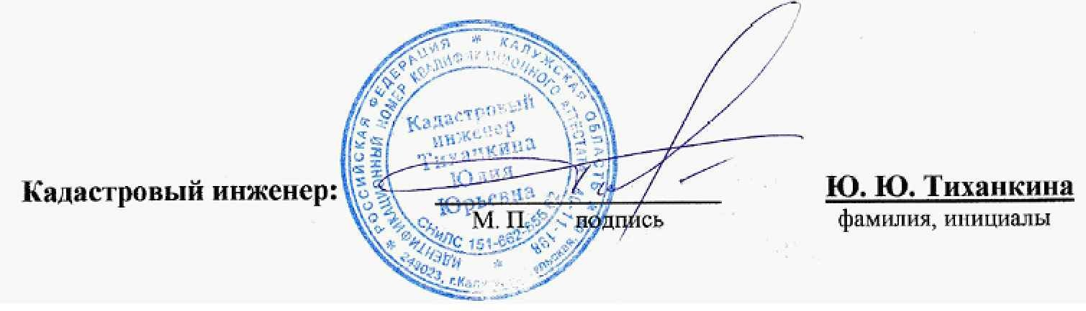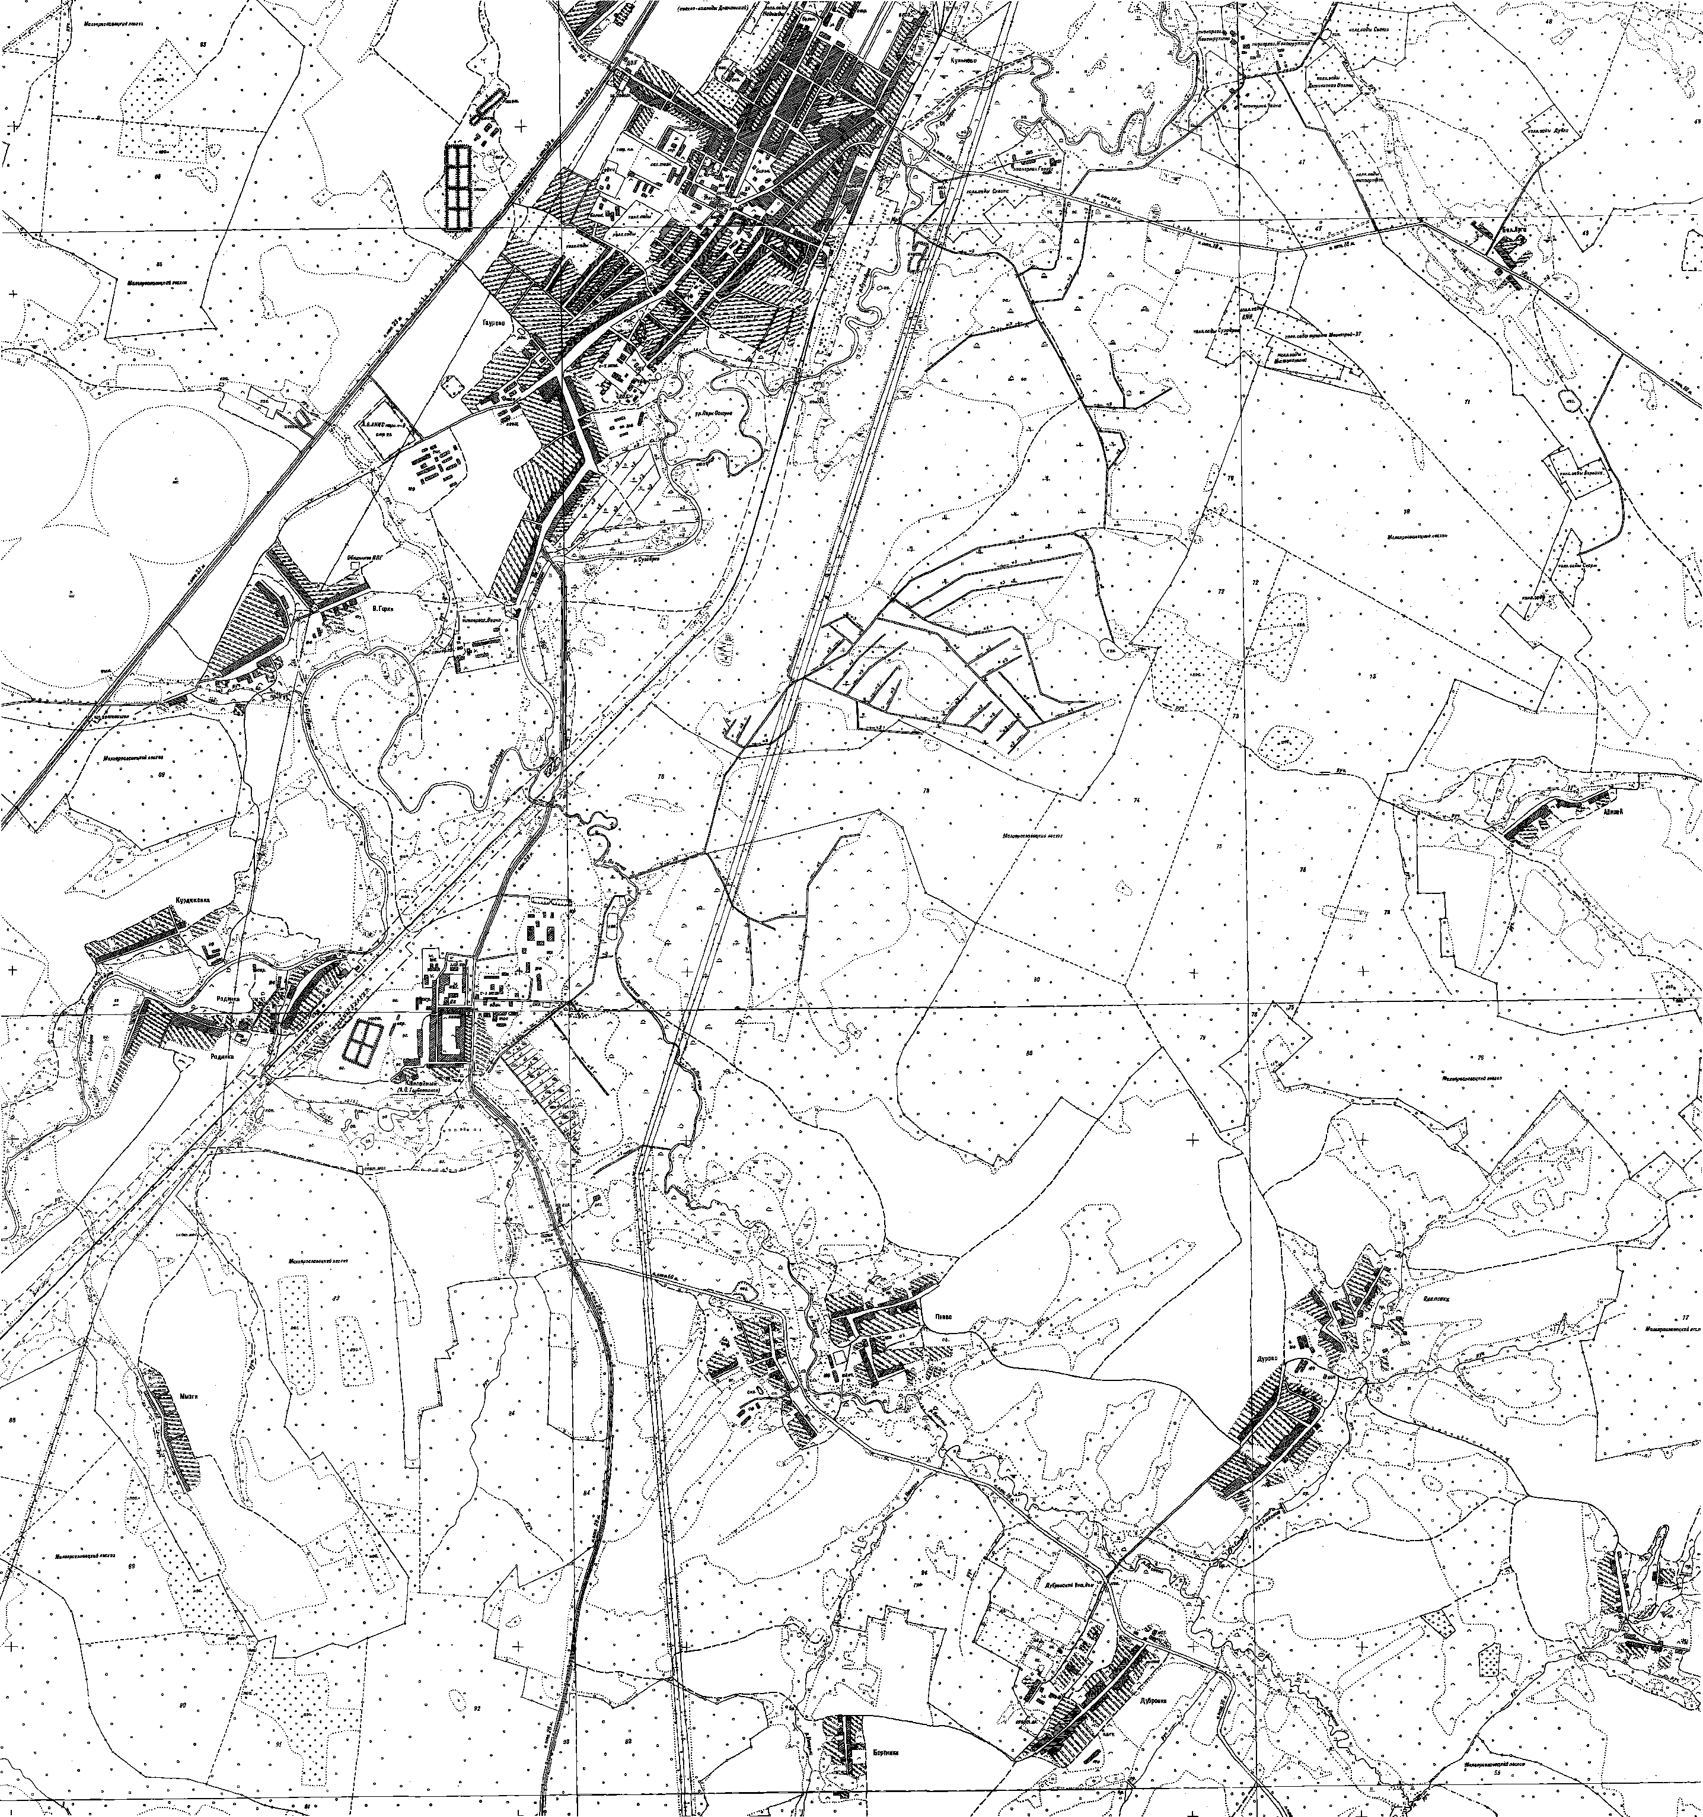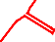ОПИСАНИЕ МЕСТОПОЛОЖЕНИЯ
ПУБЛИЧНОГО СЕРВИТУТА: ЛИНЕЙНОЕ СООРУЖЕНИЕ - ВЛ-10 кВ №5 ПС "ДЕТЧИНО", РАСПОЛОЖЕННОГО: КАЛУЖСКАЯ ОБЛАСТЬ, МАЛОЯРОСЛАВЕЦКИЙ РАЙОН

Обзорная схема границ публичного сервитута

40:13-6.3340:13-6.33

Масштаб 1:20 000

Условные обозначения:

- граница публичного сервитута: Линейное сооружение - ВЛ-10 кВ № 5 ПС "Детчино"

ОПИСАНИЕ МЕСТОПОЛОЖЕНИЯ

ПУБЛИЧНОГО СЕРВИТУТА: ЛИНЕЙНОЕ СООРУЖЕНИЕ - ВЛ-10 кВ № 5 ПС "ДЕТЧИНО", РАСПОЛОЖЕННОГО: КАЛУЖСКАЯ ОБЛАСТЬ, МАЛОЯРОСЛАВЕЦКИЙ РАЙОН

План границ

1 2 40:13:180401:4
40:13:000000:780(1)

40:13:180401:38
40:13:000000:103/40:13:160704:13
333 4 3
5

40:13:000000:780(2)

40:13:000000:780(3)

332

6 40:13:180401:96
40:13:180401:102
40:13:180401:97

40:13:000000:780(4)

40:13:000000:780(5)

40:13:000000:780(6)
40:13:180401:94
40:13:180401:101
40:13:180401:103
40:13:180401:100
40:13:180401:98
40:13:180401:95

40:13:180414:39

40:13:000000:780(7)
40:13:000000:780(8)
40:13:180407:138
40:13:180407:165(1)
40:13:180407:162
40:13:180407:135

40:13:180409:2172

40:13:180401:21

40:13:180407:29
40:13:180407:30

40:13:180407:131
40:13:180407:136
40:13:180407:133
40:13:180407:158
40:13:180407:142
40:13:180407:167
40:13:180407:154(2) 328
40:13:180407:165(2)
40:13:180407:141
40:13:180407:161 327

331
330 7
329 8

9

10
40:13:180407:43
40:13:180407:31
40:13:180208:75
40:13:000000:1430(10)
40:13:180407:139
40:13:180104:1043
40:13:180407:163
40:13:180407:134
40:13:180407:130
40:13:180407:137

40:13:180407:145 11
40:13:180407:132

40:13:180407:153
40:13:180407:151
40:13:180407:147
324
40:13:180407:152
323
40:13:180407:150
30 40:13:180407:146
326
325 12
17
18
40:13:180407:159
40:13:180407:143
40:13:180407:166
40:13:180407:140
40:13:180407:307

19

322
13 14

16
40:13:180407:144
40:13:180407:165(3)
15 40:13:000000:780(19)
40:13:000000:780(18)
40:13:000000:780(17)

20

40:13:000000:876(2)
40:13:000000:872(8)
40:13:000000:780(16)
40:13:000000:780(15)
40:13:180407:154(5)
40:13:000000:1430(12)
40:13:160704:283(2)
40:13:180413:39
40:13:000000:780(13)

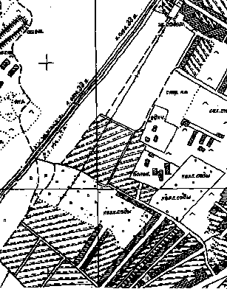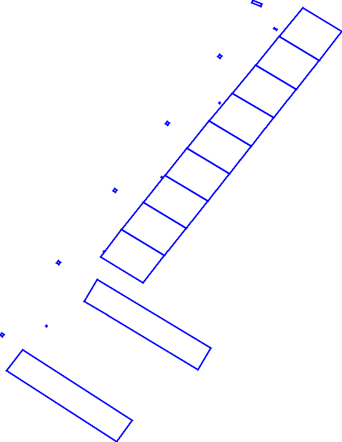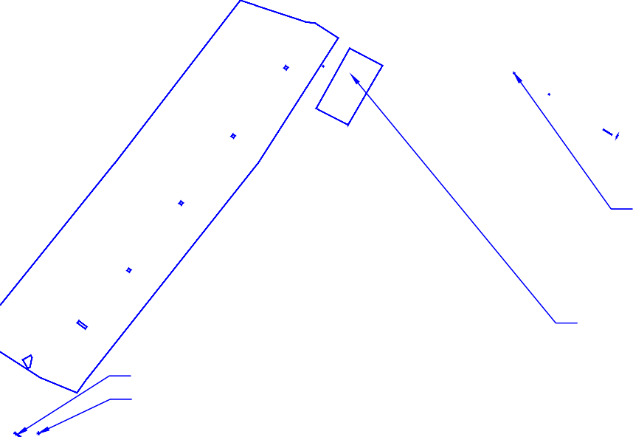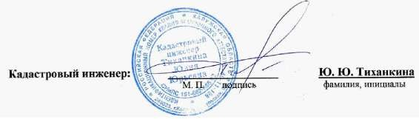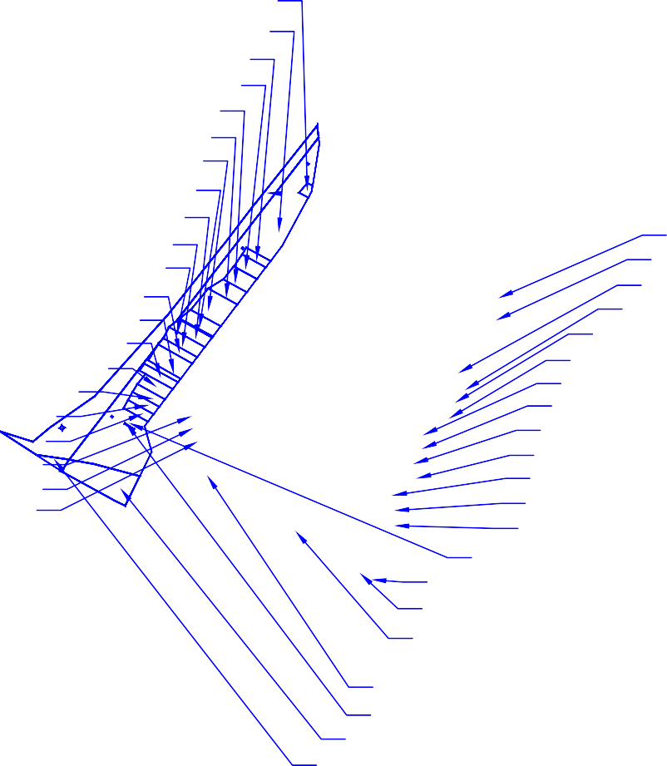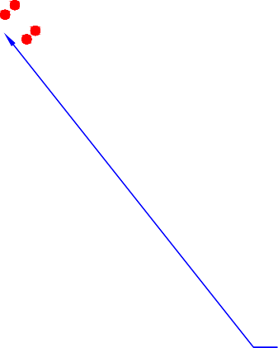

Условные обозначения:
- граница публичного сервитута: Линейное сооружение - ВЛ-10 кВ № 5 ПС "Детчино"
10 - обозначение характерной точки границы
- границы земельного участка, которые установлены в соответствии с законодательством
40:13:160704:282 - обозначение земельного участка, границы которого установлены в соответствии с законодательством
Масштаб 1:2 000

ОПИСАНИЕ МЕСТОПОЛОЖЕНИЯ

ПУБЛИЧНОГО СЕРВИТУТА: ЛИНЕЙНОЕ СООРУЖЕНИЕ - ВЛ-10 кВ № 5 ПС "ДЕТЧИНО", РАСПОЛОЖЕННОГО: КАЛУЖСКАЯ ОБЛАСТЬ, МАЛОЯРОСЛАВЕЦКИЙ РАЙОН

План границ

40:13:000000:872(9)
40:13:000000:876(3)

40:13:000000:876(4)
40:13:000000:872(10)

321
21
40:13:160704:276

40:13:000000:872(11)
40:13:160704:112

319

320
22

23

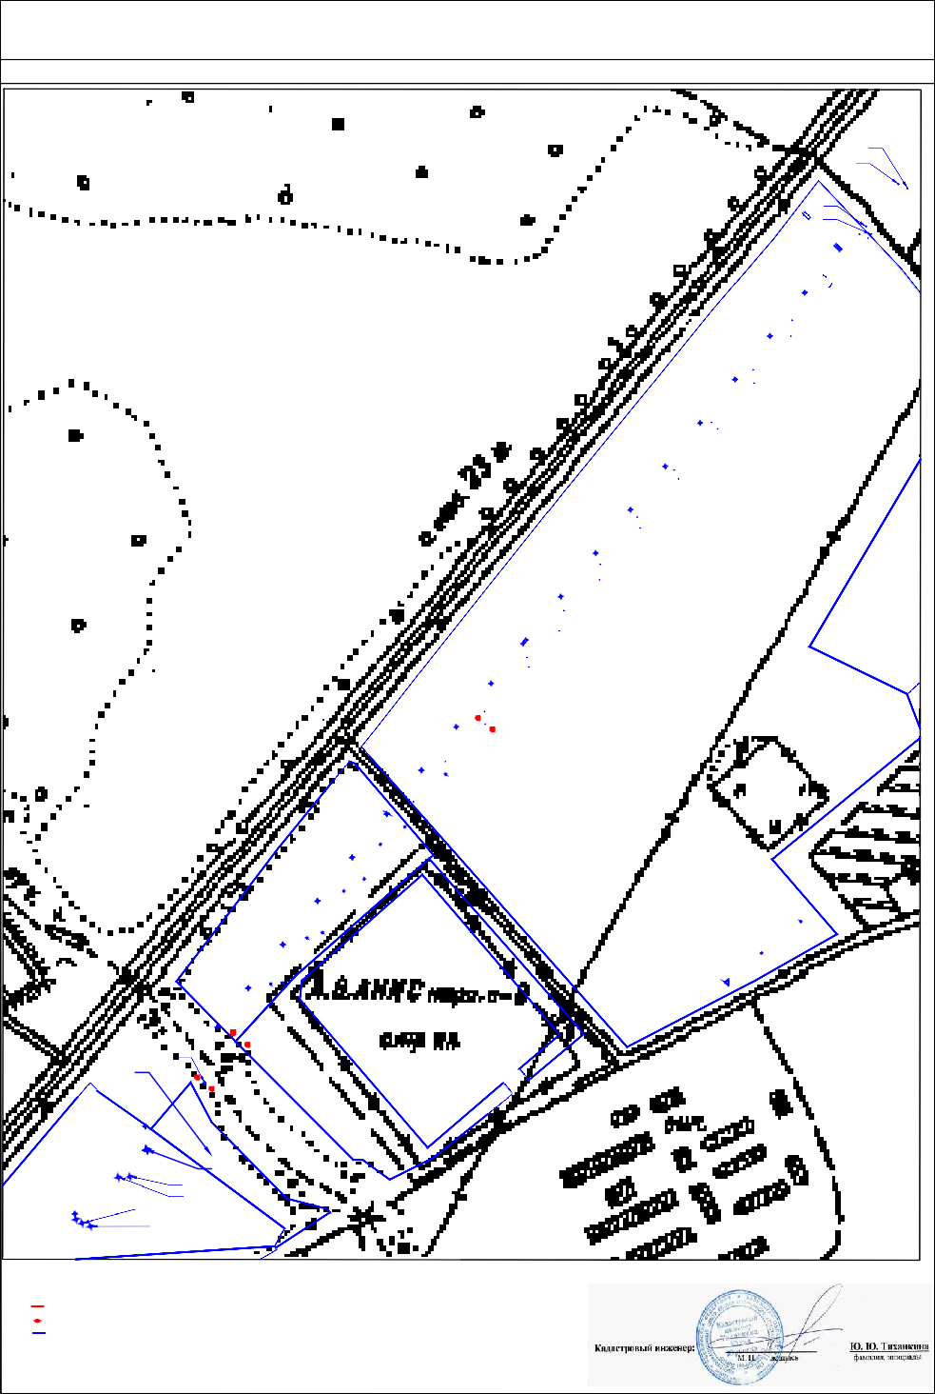

40:13:000000:876(5)
40:13:000000:872(12)
40:13:000000:876(6)
40:13:000000:876(7)
40:13:000000:872(13)

Масштаб 1:2 000
Условные обозначения:
- граница публичного сервитута: Линейное сооружение - ВЛ-10 кВ № 5 ПС "Детчино"
22 - обозначение характерной точки границы
- границы земельного участка, которые установлены в соответствии с законодательством
40:13:160704:223 - обозначение земельного участка, границы которого установлены в соответствии с законодательством

ОПИСАНИЕ МЕСТОПОЛОЖЕНИЯ

ПУБЛИЧНОГО СЕРВИТУТА: ЛИНЕЙНОЕ СООРУЖЕНИЕ - ВЛ-10 кВ № 5 ПС "ДЕТЧИНО", РАСПОЛОЖЕННОГО: КАЛУЖСКАЯ ОБЛАСТЬ, МАЛОЯРОСЛАВЕЦКИЙ РАЙОН

40:13:000000:876(8)
40:13:000000:872(14)
40:13:000000:876(9)
40:13:000000:872(15)
40:13:000000:876(10)

40:13:000000:876(11)
40:13:000000:872(16)
40:13:000000:876(12)
40:13:000000:876(13)
40:13:000000:872(17)
40:13:000000:876(14)
40:13:000000:872(18)
40:13:000000:876(15)
40:13:000000:876(16)
40:13:000000:872(20)
40:13:000000:872(19)

318

24

40:13:000000:876(17)
40:13:000000:872(21)
40:13:000000:872(22)

40:13:000000:872(23)
40:13:000000:876(18)
40:13:000000:872(24)

316
317
25

36

35
37
40:13:160705:1179(5)
40:13:160705:1278
40:13:160705:55
40:13:160705:11
26 40:13:160705:1179(6)
40:13:160705:1180
40:13:160705:1182
40:13:160705:1181
40:13:160705:1169
40:13:160705:8

315
40:13:000000:876(19)
38 40:13:000000:872(25)
40:13:000000:876(20)
40:13:160705:1389

27
34

40:13:160704:96
314
40:13:000000:872(26) 40:13:160705:1351 28
40:13:160705:1179(7) 33
40:13:000000:872(27) 29

39 40:13:000000:876(21)
40:13:160705:1352 30
40:13:160705:1179(8) 31

313

40
40:13:000000:872(28)
40:13:000000:876(22)
40:13:000000:872(29)
40:13:000000:876(23)
40:13:000000:872(30)
40:13:000000:876(24)
40:13:160705:1179(9) 32
40:13:160705:1379(6)
40:13:160705:1179(10)

40:13:160705:1178

311

49

312

42
40:13:000000:872(31)
40:13:000000:876(25)
41 40:13:000000:872(32)
40:13:000000:876(26)
40:13:000000:872(1)

309
310
48
50
43 40:13:000000:876(27)
40:13:000000:872(33)
40:13:160705:1179(2)
40:13:160705:1166

51 47
46
45
40:13:160705:1179(3)
40:13:160705:1179(4)
44

308
40:13:160705:1179(1)
40:13:160705:1183
40:13:000000:872(148)
40:13:000000:876(28)
40:13:000000:872(34)

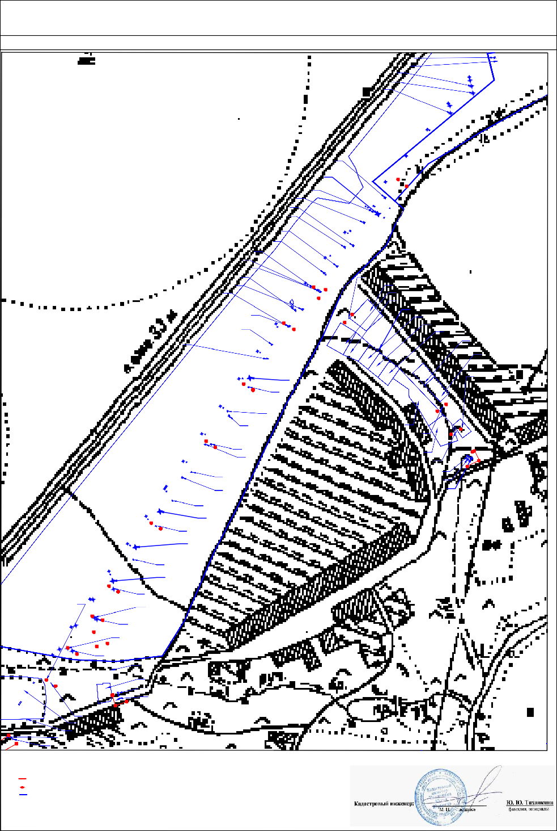

Условные обозначения:
- граница публичного сервитута: Линейное сооружение - ВЛ-10 кВ № 5 ПС "Детчино"
41 - обозначение характерной точки границы
- границы земельного участка, которые установлены в соответствии с законодательством
40:13:160704:226 - обозначение земельного участка, границы которого установлены в соответствии с законодательством
Масштаб 1:2 000

ОПИСАНИЕ МЕСТОПОЛОЖЕНИЯ

ПУБЛИЧНОГО СЕРВИТУТА: ЛИНЕЙНОЕ СООРУЖЕНИЕ - ВЛ-10 кВ № 5 ПС "ДЕТЧИНО", РАСПОЛОЖЕННОГО: КАЛУЖСКАЯ ОБЛАСТЬ, МАЛОЯРОСЛАВЕЦКИЙ РАЙОН

План границ
40:13:000000:876(29)
40:13:000000:872(35)
40:13:000000:876(30)
40:13:000000:872(36)
307
53
306
54
40:13:160802:1
55
56
304
57
303
40:13:160803:12

40:13:000000:872(37)
305

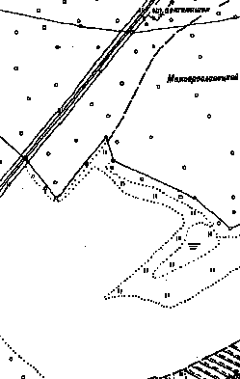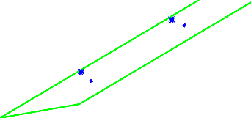

40:13:000000:872(38)

40:13:160803:18

Масштаб 1:2 000
Условные обозначения:
- граница публичного сервитута: Линейное сооружение - ВЛ-10 кВ № 5 ПС "Детчино"
57 - обозначение характерной точки границы
- границы земельного участка, которые установлены в соответствии с законодательством
40:13:160803:18 - обозначение земельного участка, границы которого установлены в соответствии с законодательством

ОПИСАНИЕ МЕСТОПОЛОЖЕНИЯ

ПУБЛИЧНОГО СЕРВИТУТА: ЛИНЕЙНОЕ СООРУЖЕНИЕ - ВЛ-10 кВ № 5 ПС "ДЕТЧИНО", РАСПОЛОЖЕННОГО: КАЛУЖСКАЯ ОБЛАСТЬ, МАЛОЯРОСЛАВЕЦКИЙ РАЙОН

План границ

40:13:160803:18

40:13:160804:1125(4)

40:13:160804:1120
40:13:160804:1078(1)
40:13:160804:1125(1)
40:13:160804:1125(7)
40:13:160804:1077(1)

40:13:160804:1078(2)

302
40:13:160804:32
58 40:13:160804:1077(2)

40:13:000000:872(149)

40:13:160807:7

301
59

60
300

40:13:170103:109(1)

40:13:170103:26
40:13:170101:192
40:13:170103:78
40:13:170103:6
61
299
40:13:170103:109(2)

40:13:170103:94

40:13:170103:109(3)
40:13:170103:5
40:13:170103:142

62
298
40:13:170103:109(6)
66
65

40:13:170104:7

40:13:170103:109(5)
40:13:170103:177
40:13:170103:109(4)
40:13:170103:110(4)
40:13:170103:96 297
40:13:170103:296
63 64

296

295 294
293
40:13:170103:109(7)
67 40:13:170103:297
40:13:170103:109(8)
40:13:170103:86
40:13:170103:109(9)

40:13:170103:87
40:13:170103:155(5)

292
40:13:170103:19
68 40:13:170103:109(10)
40:13:170105:14
40:13:170103:182
40:13:000000:876(140)

291
290
40:13:000000:876(141)
69 40:13:000000:872(150)

70 40:13:000000:872(151)
40:13:000000:876(62)

40:13:000000:876(63)
289
40:13:000000:872(39)
40:13:000000:872(40)
71
40:13:000000:872(41)

40:13:170105:2

40:13:000000:876(64)

288
72 40:13:000000:872(42)
40:13:000000:872(43)
40:13:000000:872(44)

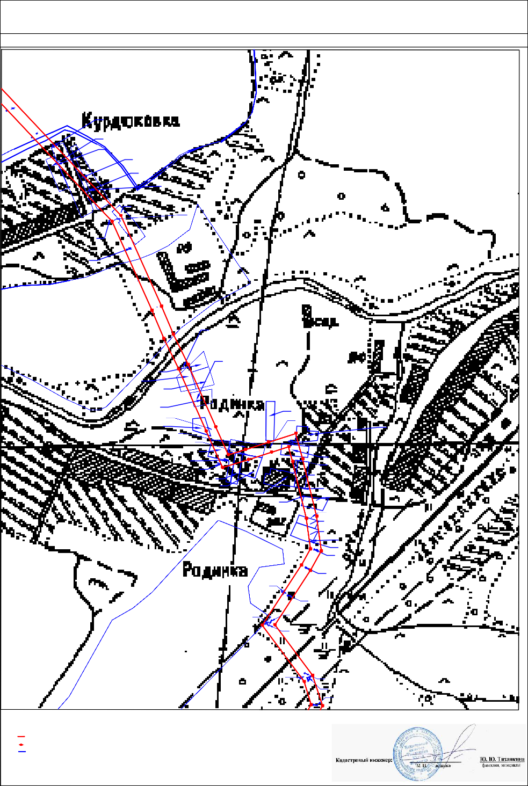
287 73

Масштаб 1:2 000
Условные обозначения:
- граница публичного сервитута: Линейное сооружение - ВЛ-10 кВ № 5 ПС "Детчино"
72 - обозначение характерной точки границы
- границы земельного участка, которые установлены в соответствии с законодательством
40:13:170105:2 - обозначение земельного участка, границы которого установлены в соответствии с законодательством

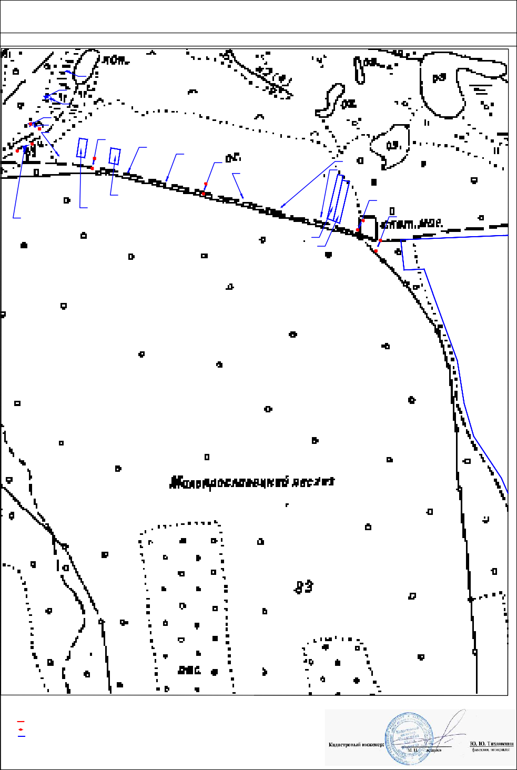ОПИСАНИЕ МЕСТОПОЛОЖЕНИЯ

ПУБЛИЧНОГО СЕРВИТУТА: ЛИНЕЙНОЕ СООРУЖЕНИЕ - ВЛ-10 кВ № 5 ПС "ДЕТЧИНО", РАСПОЛОЖЕННОГО: КАЛУЖСКАЯ ОБЛАСТЬ, МАЛОЯРОСЛАВЕЦКИЙ РАЙОН

План границ

285
40:13:000000:872(45)
40:13:000000:876(68)
40:13:000000:872(46)
286
7440:13:000000:872(152)
40:13:000000:876(69)
40:13:170203:10(1)
75
40:13:170203:10(2)
76
40:13:170203:10(3)
40:13:170203:10(4)
40:13:170203:10(5)
284
77
40:13:170203:10(6)
40:13:170203:10(7)
40:13:170203:10(8)
40:13:170203:8
40:13:170205:97
40:13:000000:872(153)
283
78
40:13:170203:10(9)
40:13:000000:872(47)
40:13:170203:7
40:13:170203:5
282
79

281

40:13:170210:1

40:13-7.152

Масштаб 1:2 000
Условные обозначения:
- граница публичного сервитута: Линейное сооружение - ВЛ-10 кВ № 5 ПС "Детчино"
77 - обозначение характерной точки границы
- границы земельного участка, которые установлены в соответствии с законодательством
40:13:170203:10 - обозначение земельного участка, границы которого установлены в соответствии с законодательством

ОПИСАНИЕ МЕСТОПОЛОЖЕНИЯ

ПУБЛИЧНОГО СЕРВИТУТА: ЛИНЕЙНОЕ СООРУЖЕНИЕ - ВЛ-10 кВ № 5 ПС "ДЕТЧИНО", РАСПОЛОЖЕННОГО: КАЛУЖСКАЯ ОБЛАСТЬ, МАЛОЯРОСЛАВЕЦКИЙ РАЙОН

План границ

40:13:000000:872(96)

40:13:000000:1236(8)

40:13:000000:872(95)
40:13:170206:1

40:13:000000:872(59)
40:13:000000:872(58)
40:13:000000:872(57)
40:13:000000:872(56)
40:13:000000:872(55)

40:13:000000:872(94)
40:13:000000:872(60)
83 102

40:13:000000:872(54)
40:13:000000:872(53)

80

81

279
82

278
277

276

103
40:13:000000:872(61)
40:13:000000:872(62)

40:13:000000:872(63)
40:13:000000:872(64)

280

275

40:13:000000:872(65)

104

274

273

105

106

40:13:000000:872(66)

40:13:170210:1

40:13:000000:872(67)

40:13:000000:872(68)

272
107

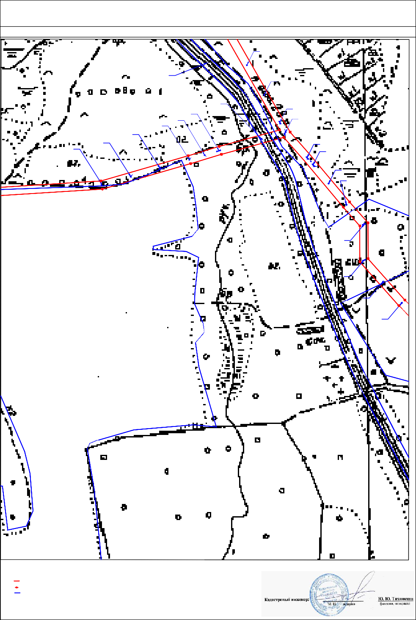
40:13:170206:1

40:13:170210

40:13-7.164

40:13:170210:1

Масштаб 1:2 000
Условные обозначения:
- граница публичного сервитута: Линейное сооружение - ВЛ-10 кВ № 5 ПС "Детчино"
80 - обозначение характерной точки границы
- границы земельного участка, которые установлены в соответствии с законодательством
40:13:170210:1 - обозначение земельного участка, границы которого установлены в соответствии с законодательством

ОПИСАНИЕ МЕСТОПОЛОЖЕНИЯ

ПУБЛИЧНОГО СЕРВИТУТА: ЛИНЕЙНОЕ СООРУЖЕНИЕ - ВЛ-10 кВ № 5 ПС "ДЕТЧИНО", РАСПОЛОЖЕННОГО: КАЛУЖСКАЯ ОБЛАСТЬ, МАЛОЯРОСЛАВЕЦКИЙ РАЙОН

План границ

40:13:170206:2

92 93

91 94

40:13:170206:16 90
95

40:13:000000:872(104)

40:13:170203:21
40:13:170203:19
40:13:000000:872(100) 88
89
96 40:13:000000:872(103)
40:13:000000:872(102)
40:13:000000:872(101)

40:13:000000:872(156)
40:13:170205:534
40:13:000000:872(155)
87
40:13:170201:89 98
97
40:13:170205:188

40:13:170203:14 86
40:13:000000:872(154)

40:13:000000:872(99)

40:13:000000:872(98)
99
100
85

84

101

40:13:170206:1

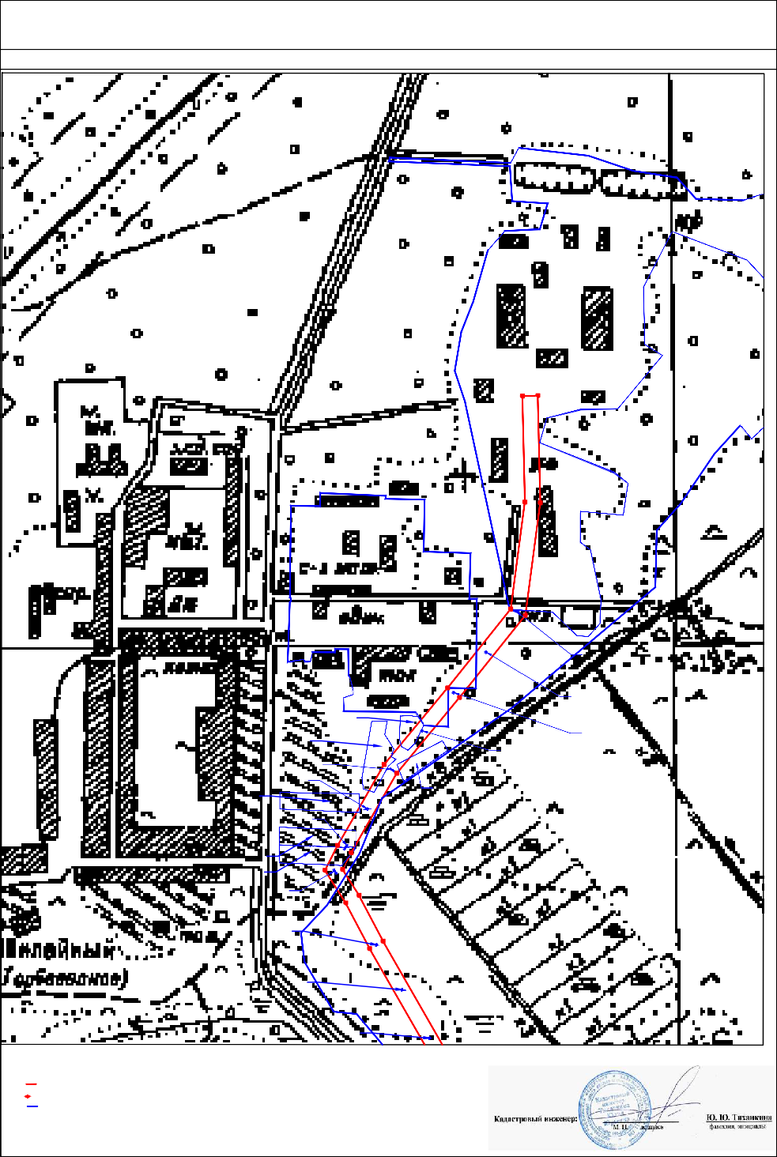

40:13:000000:872(97)

Масштаб 1:2 000
Условные обозначения:
- граница публичного сервитута: Линейное сооружение - ВЛ-10 кВ № 5 ПС "Детчино"
100 - обозначение характерной точки границы
- границы земельного участка, которые установлены в соответствии с законодательством
40:13:170206:16 - обозначение земельного участка, границы которого установлены в соответствии с законодательством

ОПИСАНИЕ МЕСТОПОЛОЖЕНИЯ

ПУБЛИЧНОГО СЕРВИТУТА: ЛИНЕЙНОЕ СООРУЖЕНИЕ - ВЛ-10 кВ № 5 ПС "ДЕТЧИНО", РАСПОЛОЖЕННОГО: КАЛУЖСКАЯ ОБЛАСТЬ, МАЛОЯРОСЛАВЕЦКИЙ РАЙОН

План границ

40:13:170206:1

40:13:000000:872(69)

40:13:000000:872(70)

40:13:000000:872(71)

271

108

40:13:000000:872(72)

40:13:000000:872(73)

270
109

269

110

111

268

40:13:000000:1391(2)

40:13:000000:763(1)

40:13:170208:10
40:13:000000:763(2)
40:13:000000:763(3)

112 40:13:170207:8
267

30

40:13:170207:278
40:13:170207:128
40:13:170207:26
40:13:170207:27
40:13:170207:33
40:13:170207:28
40:13:170207:29
40:13:000000:763(6)
40:13:170207:31
40:13:170207:55
40:13:000000:763(7)
40:13:170207:62
40:13:170207:272

266

113

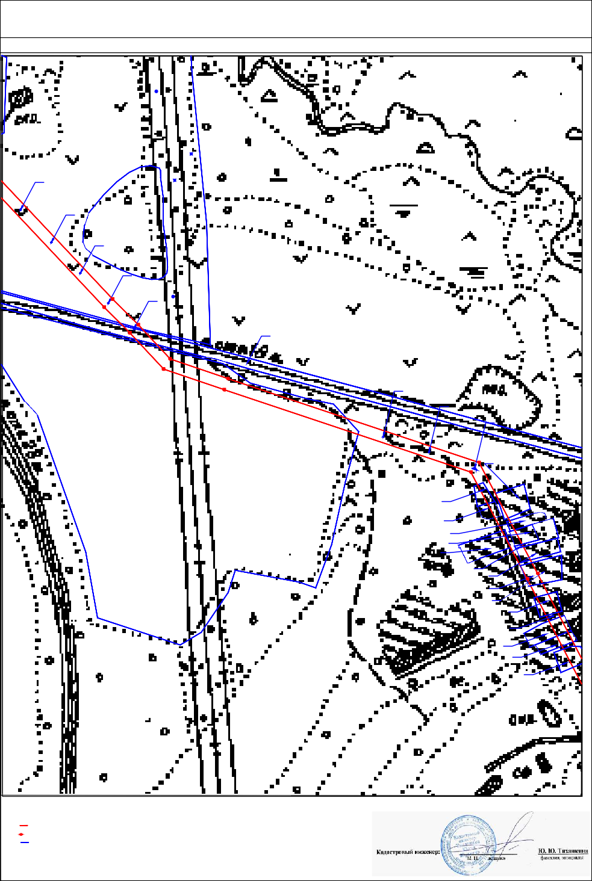
40:13:170207:211

Масштаб 1:2 000
Условные обозначения:
- граница публичного сервитута: Линейное сооружение - ВЛ-10 кВ № 5 ПС "Детчино"
112 - обозначение характерной точки границы
- границы земельного участка, которые установлены в соответствии с законодательством
40:13:170208:10 - обозначение земельного участка, границы которого установлены в соответствии с законодательством

ОПИСАНИЕ МЕСТОПОЛОЖЕНИЯ

ПУБЛИЧНОГО СЕРВИТУТА: ЛИНЕЙНОЕ СООРУЖЕНИЕ - ВЛ-10 кВ № 5 ПС "ДЕТЧИНО", РАСПОЛОЖЕННОГО: КАЛУЖСКАЯ ОБЛАСТЬ, МАЛОЯРОСЛАВЕЦКИЙ РАЙОН

План границ

40:13:000000:763(18)
40:13:000000:763(17)
120 121

40:13:000000:763(5)

40:13:000000:872(110)

40:13:170207:211

40:13:000000:872(109)
40:13:000000:872(108)
40:13:000000:872(107)

119

118

122

40:13:000000:763(8) 40:13:000000:763(9)
40:13:000000:763(13)
40:13:000000:763(14)
123

40:13:170301:12

265

115
40:11136:000000:763(151)17

40:13:000000:872(106)

130129
126
125
124
40:13:000000:872(105)

127 40:13:170207:126
40:13:000000:872(74)
40:13:000000:763(16)
40:13:170207:114

264
131

40:13:000000:763(10)
40:13:170207:76
40:13:000000:763(11)
40:13:170207:79(2)

40:13:000000:1391(1)

40:13:170208:8

263

132 133

262
40:13:170207:81

40:13:000000:763(4)

261

134

40:13:000000:872(75)

40:13:000000:872(76)

40:13:000000:763(12)

40:13:170208:8
135

260

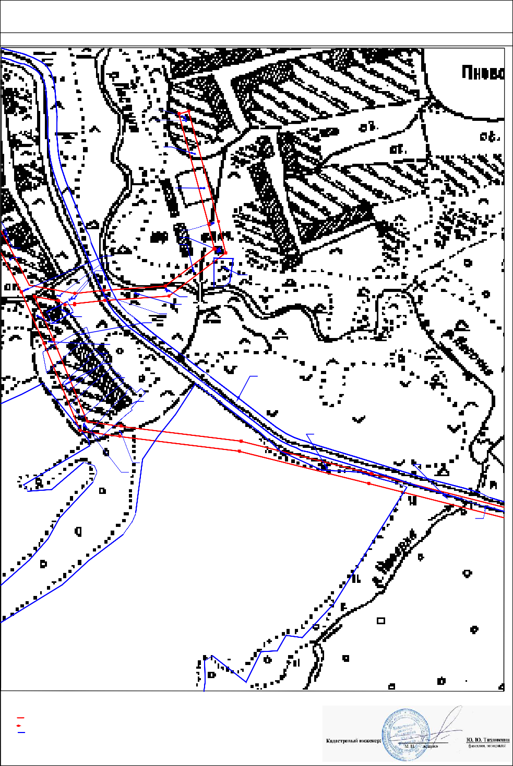
40:13:000000:872(77)

Масштаб 1:2 000
Условные обозначения:
- граница публичного сервитута: Линейное сооружение - ВЛ-10 кВ № 5 ПС "Детчино"
134 - обозначение характерной точки границы
- границы земельного участка, которые установлены в соответствии с законодательством
40:13:170208:8 - обозначение земельного участка, границы которого установлены в соответствии с законодательством

ОПИСАНИЕ МЕСТОПОЛОЖЕНИЯ

ПУБЛИЧНОГО СЕРВИТУТА: ЛИНЕЙНОЕ СООРУЖЕНИЕ - ВЛ-10 кВ № 5 ПС "ДЕТЧИНО", РАСПОЛОЖЕННОГО: КАЛУЖСКАЯ ОБЛАСТЬ, МАЛОЯРОСЛАВЕЦКИЙ РАЙОН

План границ

40:13:000000:872(78)

259
136

258

137
40:13:000000:872(79)

138

40:13:000000:872(80)
257

40:13:000000:872(157)

40:13:000000:872(158)

40:13:000000:872(159)

256

139

140

40:13:000000:1391(1)

40:13:000000:872(160)
255

40:13:000000:872(161)

40:13:000000:872(162)

254

141

40:13:000000:872(113)

40:13:000000:872(163)

40:13:000000:872(164)
40:13:000000:872(2)

253
252
142
40:13:000000:872(112)

147

40:13:000000:872(165)
251250

40:13:000000:872(3) 249
30
40:13:000000:872(48)
248
40:13:000000:872(49)

40:13:000000:872(81)
40:13:000000:872(111)
247
40:13:000000:872(50)
40:13:000000:872(82)

236

237
235

238

143

234

146
144
145

233

199

200

40:13:000000:872(51)

246
40:13:000000:872(52)

239

40:13:170605:123

40:13:000000:872(4)

40:13:000000:767(12)
245

240

40:13:000000:872(5)
244
243

241

40:13:000000:872(6)
242

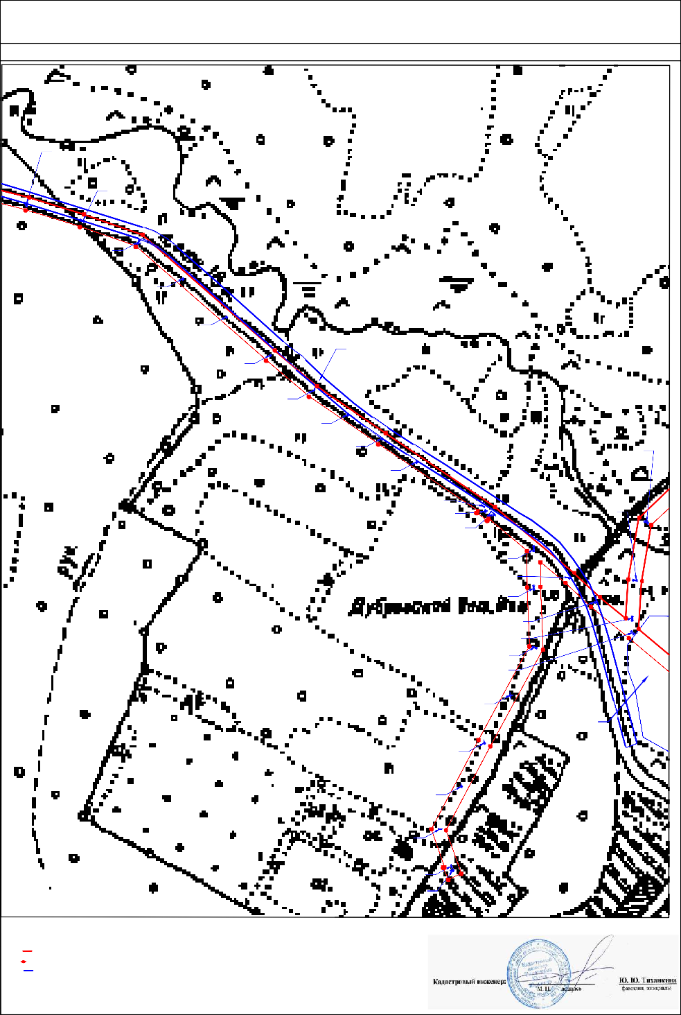

Условные обозначения:
- граница публичного сервитута: Линейное сооружение - ВЛ-10 кВ № 5 ПС "Детчино"
142 - обозначение характерной точки границы
- границы земельного участка, которые установлены в соответствии с законодательством
40:13:170605:123 - обозначение земельного участка, границы которого установлены в соответствии с законодательством

Масштаб 1:2 000

ОПИСАНИЕ МЕСТОПОЛОЖЕНИЯ

ПУБЛИЧНОГО СЕРВИТУТА: ЛИНЕЙНОЕ СООРУЖЕНИЕ - ВЛ-10 кВ № 5 ПС "ДЕТЧИНО", РАСПОЛОЖЕННОГО: КАЛУЖСКАЯ ОБЛАСТЬ, МАЛОЯРОСЛАВЕЦКИЙ РАЙОН

План границ

40:13:000010504:872(123)
40:13:170302:8
40:13:000000:872(122)

40:13:000000:872(121)
184

40:13:170303:126(1)

40:13:170303:16

40:13:170303:17(2)
40:13:170303:126(11)
40:13:170303:172
40:13:170303:126(10)
40:13:170303:108
40:13:170303:126(9)

153

152

185

186
40:13:170302:7

40:13:170303:126(8)

40:13:170303:126(7)

40:13:170303:126(6)
40:13:170303:115
40:13:170303:126(5)
40:13:170303:114
40:13:170303:126(4)
150
40:13:170303:113

151

194

187

40:13:170303:217

40:13:170303:97(1)
188

40:13:170303:126(3)
195

193
189

40:13:170303:117
40:13:170303:126(2)
40:13:170303:3
40:13:170303:126(12)
40:13:170303:126(13)
192

191
190

40:13:000000:872(120)
40:13:170303:126(14)
40:13:170303:126(15)

149

196

40:13:000000:872(119)

40:13:000000:872(118)
40:13:170302:4

148

197
40:13:000000:872(117)

40:13:000000:872(116)

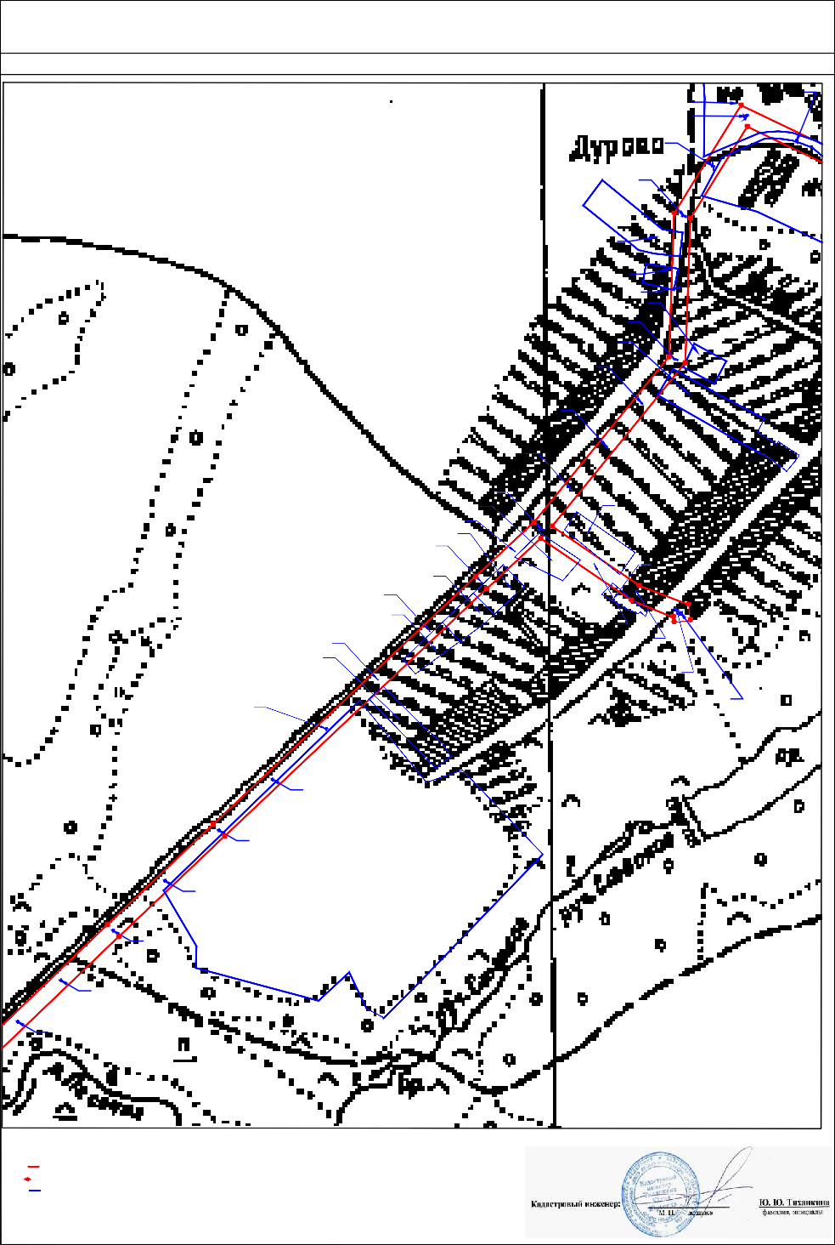

40:13:000000:872(114)

40:13:000000:872(115)

Масштаб 1:2 000
Условные обозначения:
- граница публичного сервитута: Линейное сооружение - ВЛ-10 кВ № 5 ПС "Детчино"
148 - обозначение характерной точки границы
- границы земельного участка, которые установлены в соответствии с законодательством
40:13:170302:4 - обозначение земельного участка, границы которого установлены в соответствии с законодательством

ОПИСАНИЕ МЕСТОПОЛОЖЕНИЯ

ПУБЛИЧНОГО СЕРВИТУТА: ЛИНЕЙНОЕ СООРУЖЕНИЕ - ВЛ-10 кВ № 5 ПС "ДЕТЧИНО", РАСПОЛОЖЕННОГО: КАЛУЖСКАЯ ОБЛАСТЬ, МАЛОЯРОСЛАВЕЦКИЙ РАЙОН

План границ

40:13:170302:8

40:13:000000:872(124)

155
40:13:170501:81
40:13:000000:872(7)

183
182
181
178
156

177

157
40:13:000000:872(125)
40:13:000000:872(166)

40:13:170302:7
180
176
40:13:000000:872(143)
40:13:000000:872(1441)75
158

174

159
40:13:000000:872(126)

40:13:170502:12

40:13:000000:872(127)

40:13:000000:872(128)

40:13:000000:872(129)

173

160

40:13:170502:7

40:13:000000:872(130)
40:13:000000:872(131)
40:13:000000:872(132)

161

172

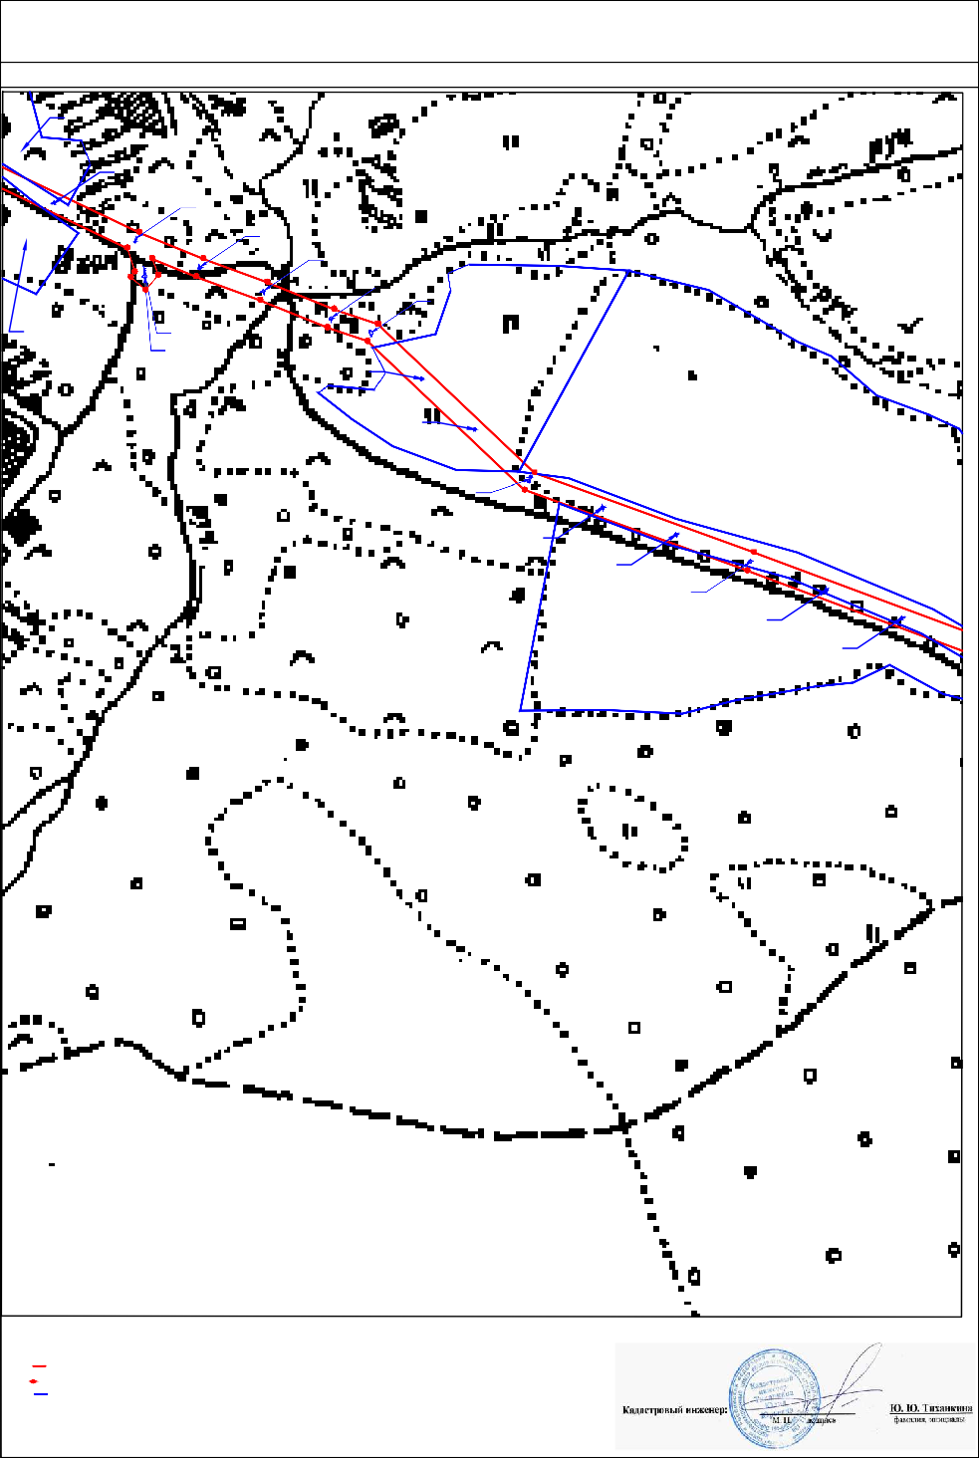
40:13:000000:872(133)
40:13:000000:872(134)
40:13:170505:12

30

Масштаб 1:2 000
Условные обозначения:
- граница публичного сервитута: Линейное сооружение - ВЛ-10 кВ № 5 ПС "Детчино"
160 - обозначение характерной точки границы
- границы земельного участка, которые установлены в соответствии с законодательством
40:13:170502:7 - обозначение земельного участка, границы которого установлены в соответствии с законодательством

ОПИСАНИЕ МЕСТОПОЛОЖЕНИЯ

ПУБЛИЧНОГО СЕРВИТУТА: ЛИНЕЙНОЕ СООРУЖЕНИЕ - ВЛ-10 кВ № 5 ПС "ДЕТЧИНО", РАСПОЛОЖЕННОГО: КАЛУЖСКАЯ ОБЛАСТЬ, МАЛОЯРОСЛАВЕЦКИЙ РАЙОН

План границ

40:13:000000:872(135)

171
162

170

163

40:13:000000:872(136)

40:13:170502:7

30

40:13:000000:872(137)

40:13:000000:872(138)

40:13:170505:9

169
40:13:000000:872(139)

40:13:000000:872(140)
164

168
167

165

166
40:13:000000:872(141)
40:13:000000:872(142)

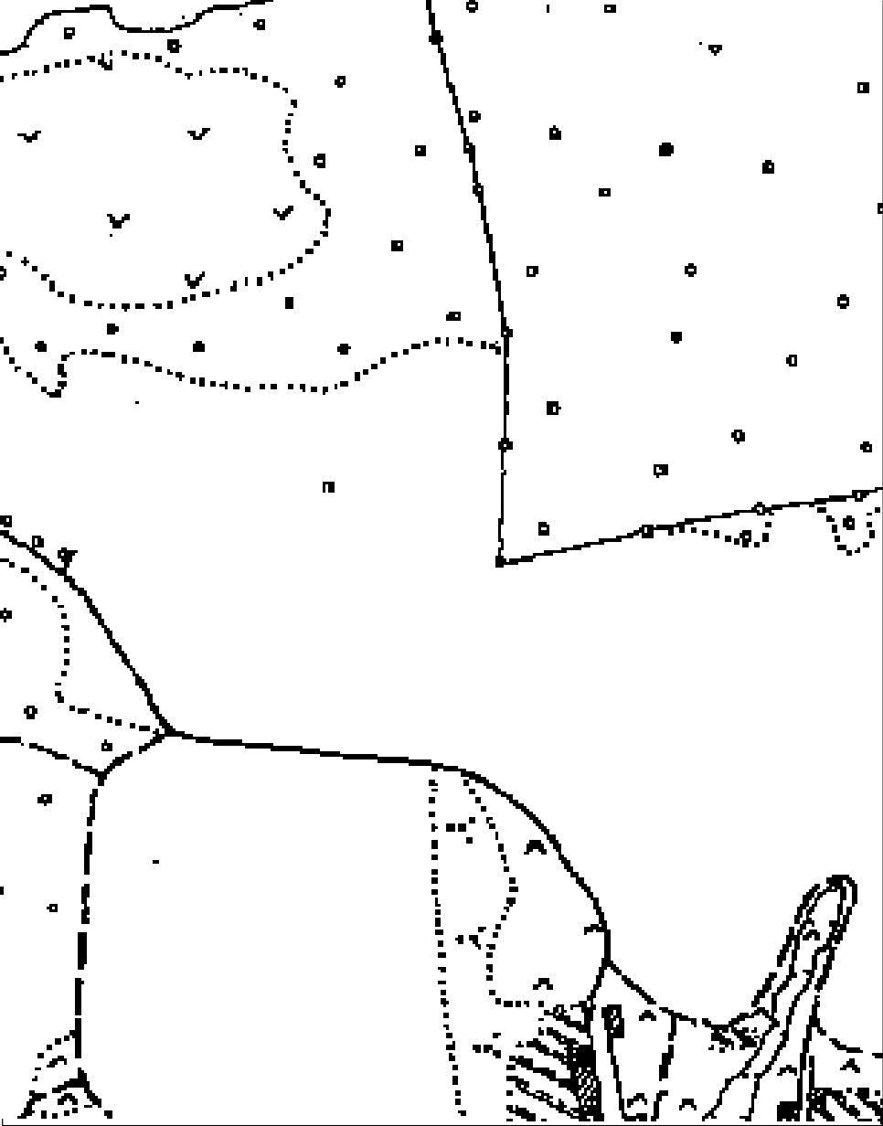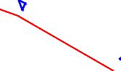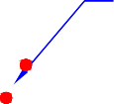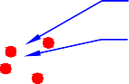

Условные обозначения:
- граница публичного сервитута: Линейное сооружение - ВЛ-10 кВ № 5 ПС "Детчино"
164 - обозначение характерной точки границы
- границы земельного участка, которые установлены в соответствии с законодательством
40:13:170505:9 - обозначение земельного участка, границы которого установлены в соответствии с законодательством
Масштаб 1:2 000

ОПИСАНИЕ МЕСТОПОЛОЖЕНИЯ

ПУБЛИЧНОГО СЕРВИТУТА: ЛИНЕЙНОЕ СООРУЖЕНИЕ - ВЛ-10 кВ № 5 ПС "ДЕТЧИНО", РАСПОЛОЖЕННОГО: КАЛУЖСКАЯ ОБЛАСТЬ, МАЛОЯРОСЛАВЕЦКИЙ РАЙОН

План границ

40:13:000000:872(83)

40:13:170605:123
40:13:000000:872(84)

40:13:000000:872(85)
40:13:170604:129

40:13:000000:872(86)

232
231
201

202

40:13:000000:872(87)

40:13:170604:127
40:13:000000:767(1)

230

203
40:13:170604:144

40:13:000000:872(88)

229
40:13:000000:872(89)
40:13:000000:767(2)

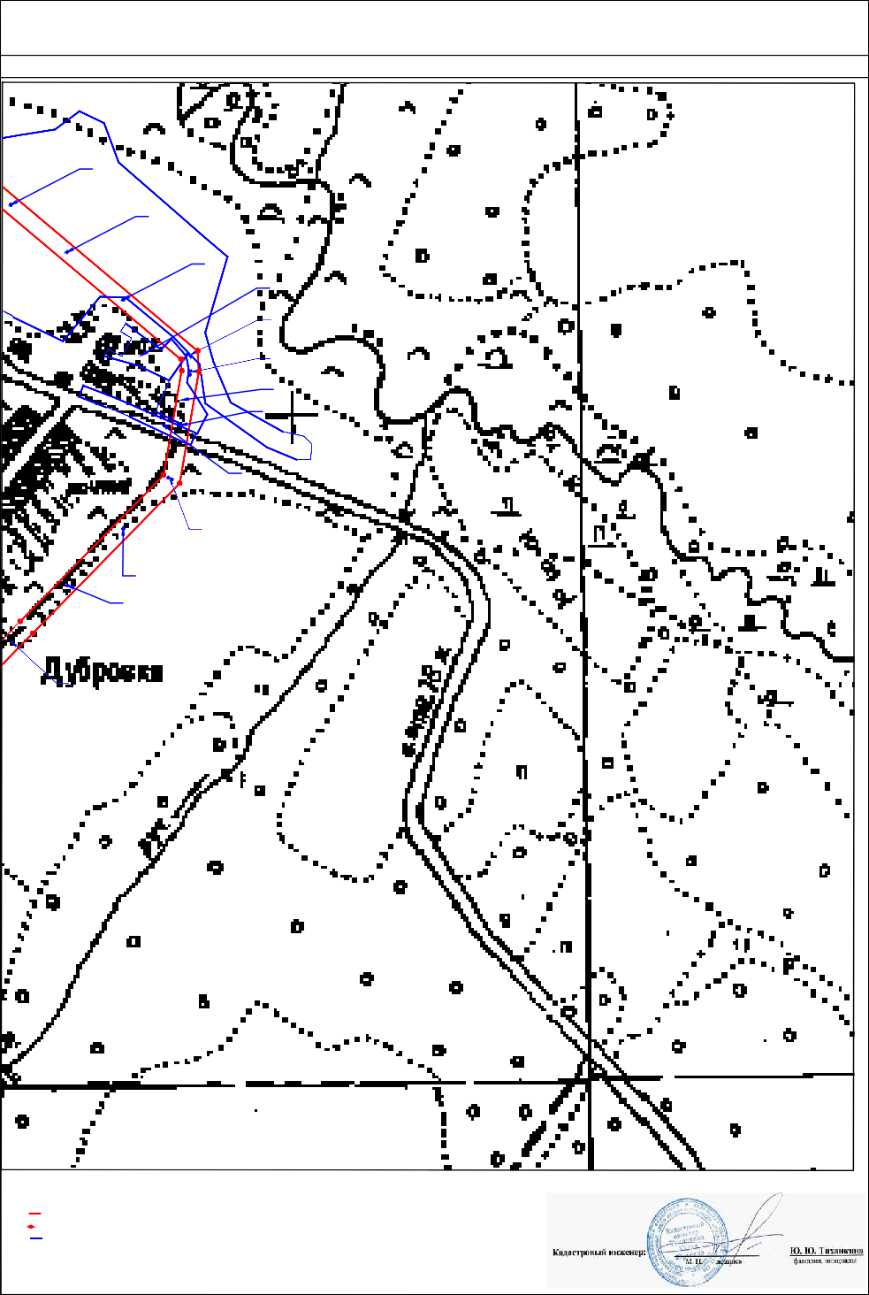
204

40:13:000000:767(3)

30

Масштаб 1:2 000
Условные обозначения:
- граница публичного сервитута: Линейное сооружение - ВЛ-10 кВ № 5 ПС "Детчино"
202 - обозначение характерной точки границы
- границы земельного участка, которые установлены в соответствии с законодательством

40:13:170605:128

40:13:170604:144 - обозначение земельного участка, границы которого установлены в соответствии с законодательством

ОПИСАНИЕ МЕСТОПОЛОЖЕНИЯ

ПУБЛИЧНОГО СЕРВИТУТА: ЛИНЕЙНОЕ СООРУЖЕНИЕ - ВЛ-10 кВ № 5 ПС "ДЕТЧИНО", РАСПОЛОЖЕННОГО: КАЛУЖСКАЯ ОБЛАСТЬ, МАЛОЯРОСЛАВЕЦКИЙ РАЙОН

План границ

40:13:000000:767(4)

40:13:000000:767(5)

40:13:000000:767(6)

220

210

40:13:170605:8(1)

209

221

222

223
40:13:000000:767(8)
40:13:000000:767(7)

224
206
227 228
226
225
205
40:13:170607:29
40:13:170604:155
40:13:000000:767(9)
40:13:170604:154
40:13:170604:22
40:13:000000:767(10)
40:13:170604:148
40:13:020106:2229(1)
40:13:170604:64

40:13:170605:8(2)
208

207
40:13:170604:17
40:13:000000:767(11)
40:13:000000:872(90)

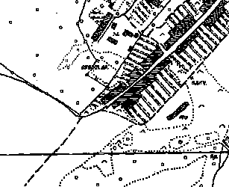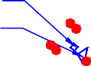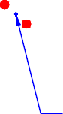

Условные обозначения:
- граница публичного сервитута: Линейное сооружение - ВЛ-10 кВ № 5 ПС "Детчино"
208 - обозначение характерной точки границы
- границы земельного участка, которые установлены в соответствии с законодательством
40:13:170604:17 - обозначение земельного участка, границы которого установлены в соответствии с законодательством
Масштаб 1:2 000

ОПИСАНИЕ МЕСТОПОЛОЖЕНИЯ

ПУБЛИЧНОГО СЕРВИТУТА: ЛИНЕЙНОЕ СООРУЖЕНИЕ - ВЛ-10 кВ № 5 ПС "ДЕТЧИНО", РАСПОЛОЖЕННОГО: КАЛУЖСКАЯ ОБЛАСТЬ, МАЛОЯРОСЛАВЕЦКИЙ РАЙОН

План границ

40:13:170608:25(3)
40:13:000000:872(91)
40:13:000000:872(92)
215 216 217 40:13:020108000:872(93)

40:13:170608:25(2)214

213
40:13:170605:8(1)

40:13:170608:25(1)
212
219

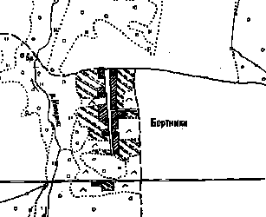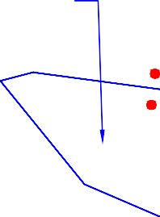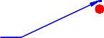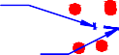
211

30 40:13:170605:8(2)

Масштаб 1:2 000
Условные обозначения:
- граница публичного сервитута: Линейное сооружение - ВЛ-10 кВ № 5 ПС "Детчино"
212 - обозначение характерной точки границы
- границы земельного участка, которые установлены в соответствии с законодательством
40:13:170605:8 - обозначение земельного участка, границы которого установлены в соответствии с законодательством

